電子入札サービス
電子入札システム
操作マニュアル
（質問回答―受注者用）
Ver.01.13

令和５年６月
【 改訂履歴 】
・2005年12月 Ver.01.00 新規作成
・2008月05月 Ver.01.01 一般競争入札（入札後資格確認型）追加に伴う画面更新
・2009月10月 Ver.01.02 同等品申請機能追加
・2011月11月 Ver.01.03 入札説明書・案件内容についての質問を行う場合
「説明要求内容の登録内容確認画面」に補足説明を追加
・2012年04月 Ver.01.04 サービス名称の変更及び機能追加による画像差し換え
・2012年08月 Ver.01.05 機能追加による操作説明追加・画像差し換え
・2013年02月 Ver.01.06 機能追加による画像差し換え
・2013年09月 Ver.01.07 JRE7対応による画面差し替え
・2014年01月 Ver.01.08 機能追加による操作説明追加・画像差し換え
・2015年06月 Ver.01.09 画面変更に伴う変更
・2017年06月 Ver.01.10 画面の差し替え
・2020年04月 Ver.01.11 新方式（脱Java方式）に関する変更（ログイン画面の変更）
・2020年10月 Ver.01.12 従来方式（Java方式）の記述を削除
・2023年06月 Ver.01.13 IE11のサポート終了に伴う画面差替等

目次

１．質問回答 …………………………………………………………………………………………… 1
１．１ 質問回答機能にログインする場合 ……………………………………………………… 1.1
１．２ 入札説明書・案件内容についての質問を行う場合 …………………………………… 1.2
１．３ 「参加資格なし/非指名/非選定/非特定」の理由請求を行う場合 ………………… 1.3
１．４ 非落札者理由請求を行う場合 …………………………………………………………… 1.4
１．５ 同等品申請を行う場合 …………………………………………………………………… 1.5
１．６ 入札説明書・案件内容質問の回答を表示する場合 …………………………………… 1.6
１．７ 「参加資格なし/非指名/非選定/非特定」の理由請求の回答を表示する場合 …… 1.7
１．８ 非落札者理由請求の回答を表示する場合 ……………………………………………… 1.8
１．９ 同等品申請の回答を表示する場合 ……………………………………………………… 1.9

※本マニュアルの画面は標準版の画面となります。実際に稼動するシステムとは発注機関ロゴ及びレイアウト、入札方式名称等が一部異なる場合があります。

質問回答

第１章 質問回答

・電子入札システムの案件に対して、説明要求を行うことができます。

このマニュアルでは以下のようになっています。

  - 質問回答機能にログインする場合。

  - 入札説明書・案件内容についての質問を行う場合

  - 「参加資格なし/非指名/非選定/非特定」の理由請求を行う場合

  - 非落札者理由請求を行う場合

  - 同等品申請を行う場合

  - 入札説明書・案件内容質問の回答を表示する場合

  - 「参加資格なし/非指名/非選定/非特定」の理由請求の回答を表示する場合

  - 非落札者理由請求の回答を表示する場合

  - 同等品申請の回答を表示する場合

１．１ 質問回答機能にログインする場合

１．１ 質問回答機能にログインする場合

メインメニュー（受注者）の表示
ホームページより、電子入札システムへ遷移できます。

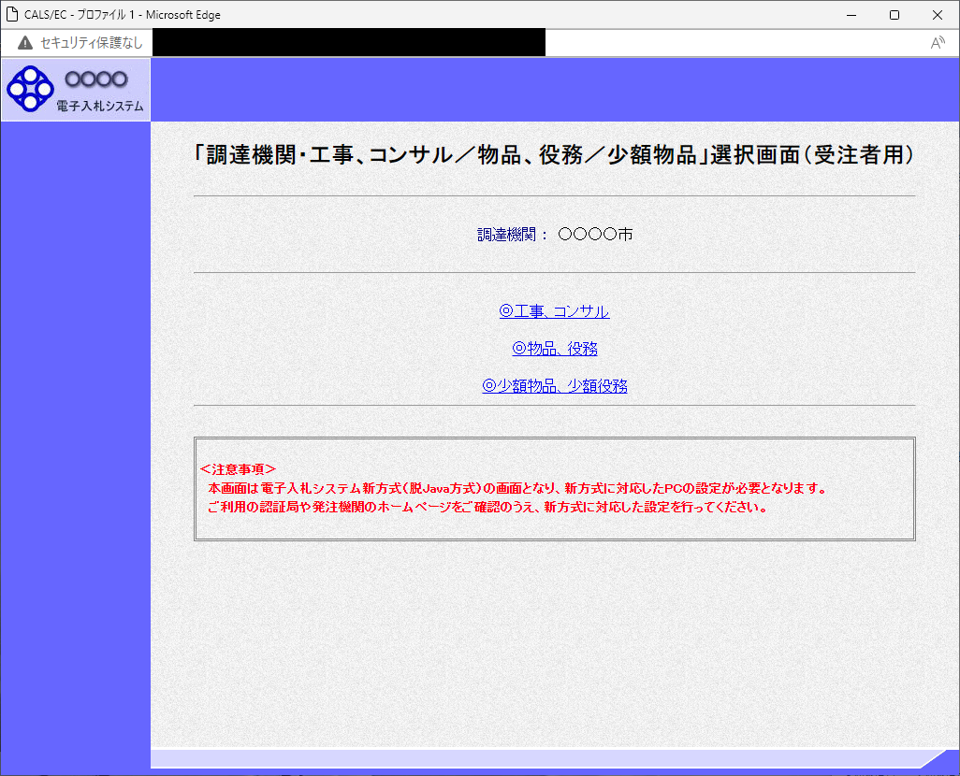
①

操作説明
「◎工事、コンサル」、「◎物品、役務」、「◎少額物品 少額役務」①のいずれかをクリックします。

利用者登録／電子入札選択画面（受注者用）の表示
電子入札システム画面を表示するための画面です。

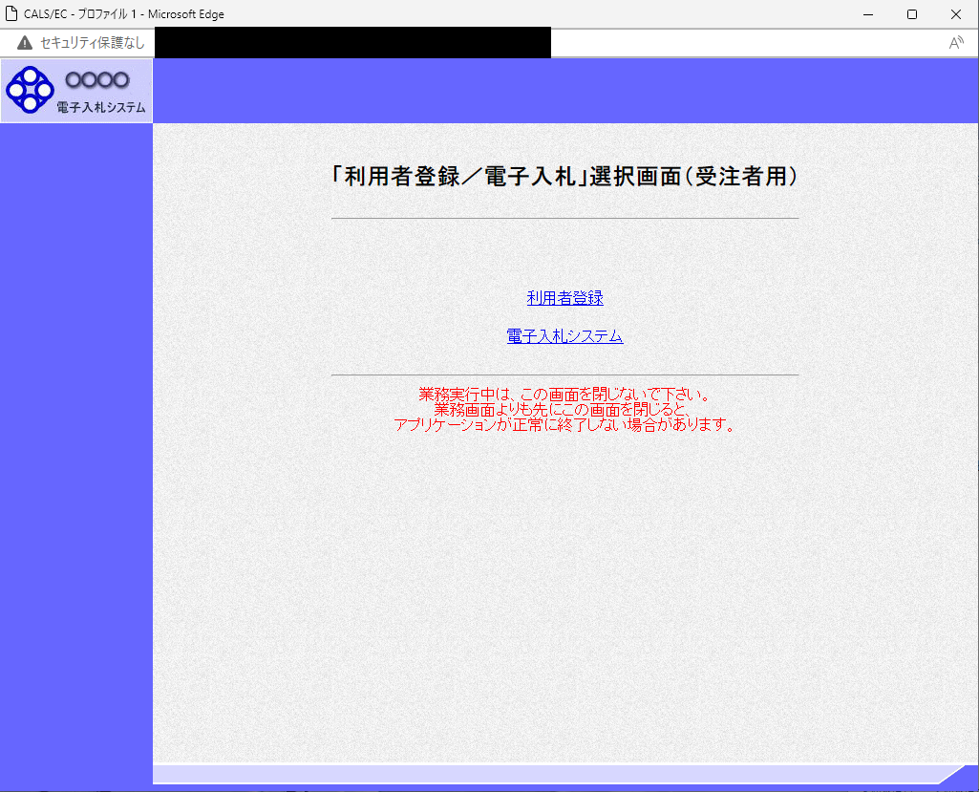
①

操作説明
「電子入札システム」リンク①をクリックします。

電子入札メニューの表示
電子入札（受注者）のトップメニュー画面です。

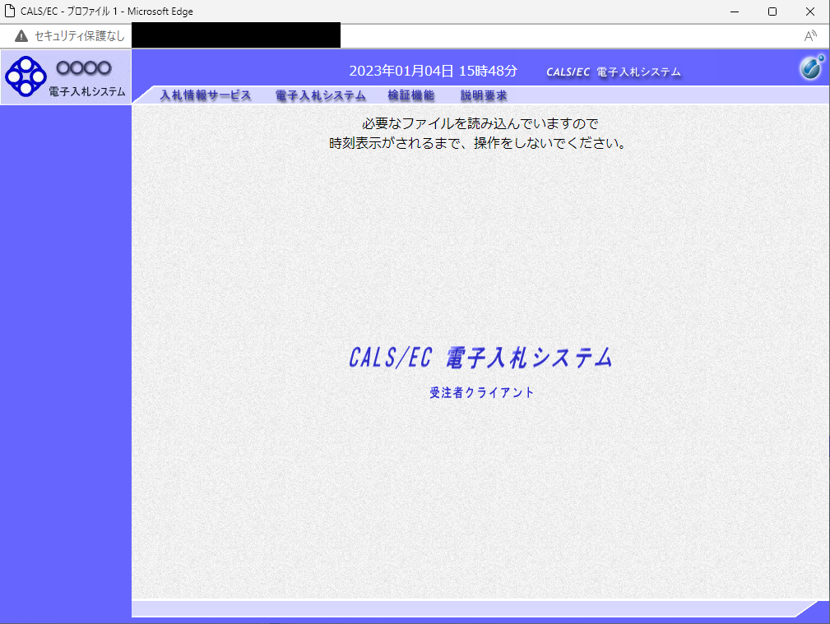
①

操作説明
説明要求①をクリックすることにより、メインメニュー画面を表示します。

PIN番号入力

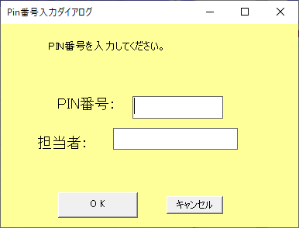
②
①

操作説明
ICカードをカードリーダーに差し込みます。
PIN番号①を入力後、OKボタン②をクリックします。※１

入力したPIN番号が正しければ、質問回答にログインされます。

※１ ログイン時や画面遷移をする際に下記メッセージが表示されます。
本メッセージが表示されている間は操作しないでください。

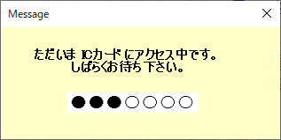

調達案件検索画面の表示
質問回答機能の調達案件検索画面です。

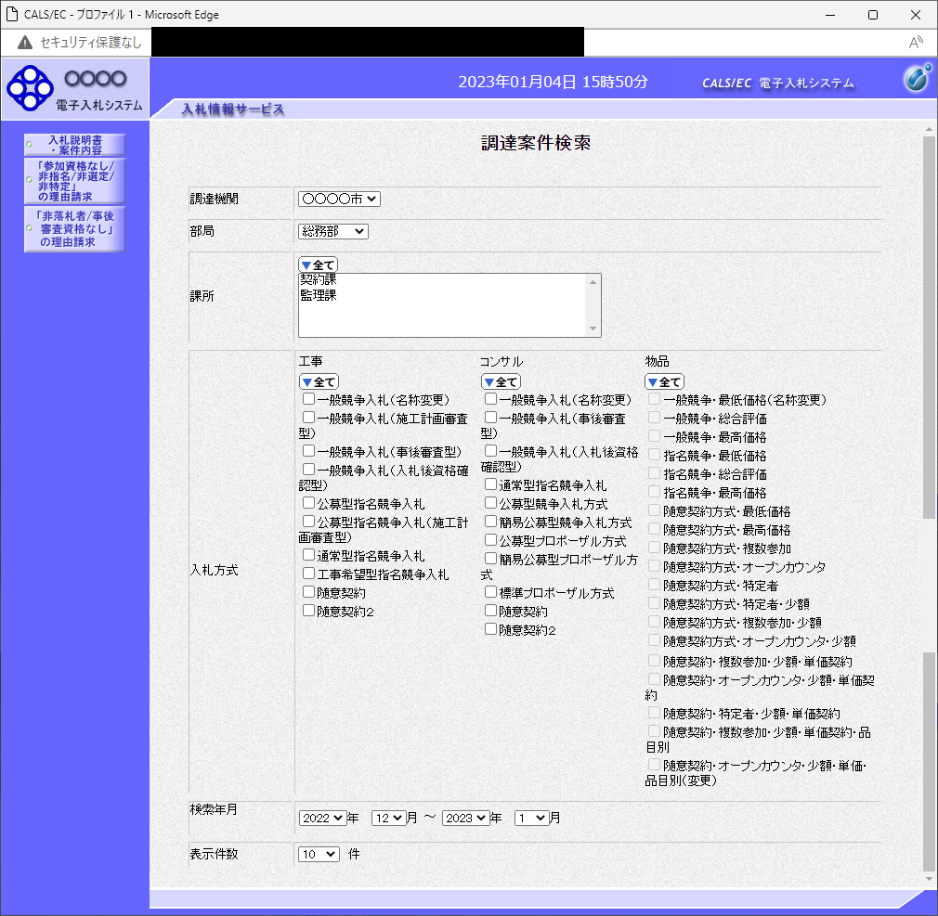
①

操作説明
各左メニュー①については以下のようになっています。
入札説明書・案件内容ボタン ：入札説明書・案件内容に関する質問を登録する
場合にクリックします。
「参加資格なし/非指名/非選定/非特定」の理由請求ボタン
：参加資格なし等を受けた場合理由を請求する場合に
クリックします。
非落札者理由請求ボタン ：非落札の理由請求を行う場合にクリックします。

１．２ 入札説明書・案件内容についての
質問を行う場合

１．２ 入札説明書・案件内容についての質問を行う場合

調達案件検索画面の表示
調達案件検索画面です。
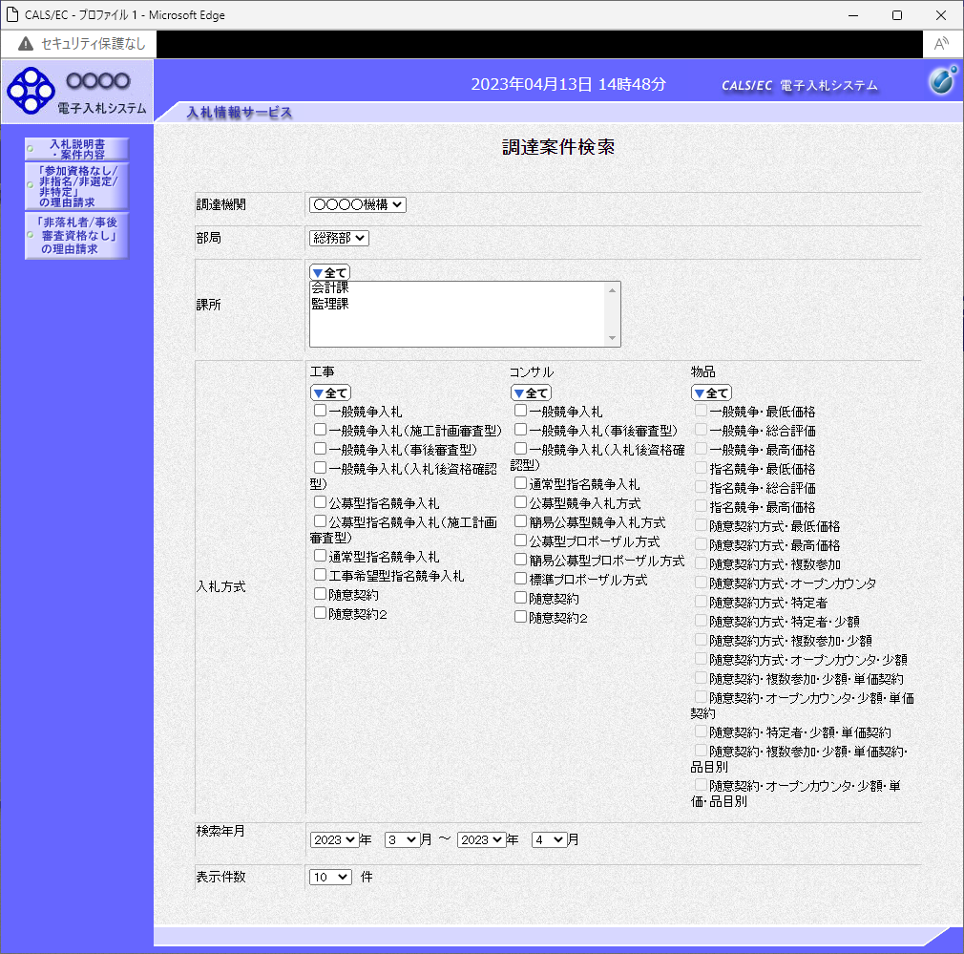
②①
①

操作説明
検索条件①を指定し入札説明書・案件内容ボタン②をクリックします。

項目説明
調達機関 ：選択された調達機関の案件が検索されます。
部局 ：選択された部局の案件が検索されます。
課所 ：選択された課所の案件が検索されます。
入札方式 ：選択された入札方式の案件が検索されます。
検索年月 ：指定された年月内の公開日の案件が検索されます。
表示件数 ：１画面に表示する案件の数を指定します。

入札説明書・案件内容調達案件一覧
説明要求・質問を登録する案件を選択する画面です。

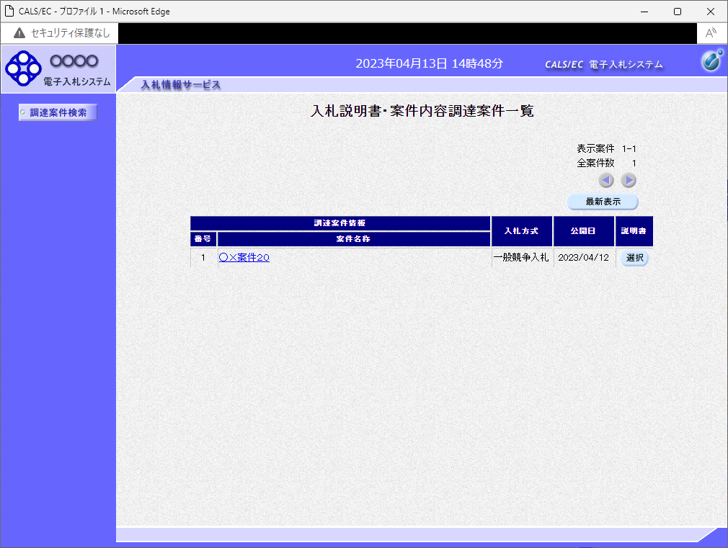
①

操作説明
該当の案件の「説明書」欄の選択ボタン①をクリックします。

項目説明
最新表示ボタン ：調達案件一覧を最新の状態にします。
選択ボタン ：質問および回答一覧画面が表示されます。
＜ボタン ：前頁の案件を表示します。
＞ボタン ：次頁の案件を表示します。

入札説明書・案件内容質問および回答一覧画面
質問および回答の一覧画面です。

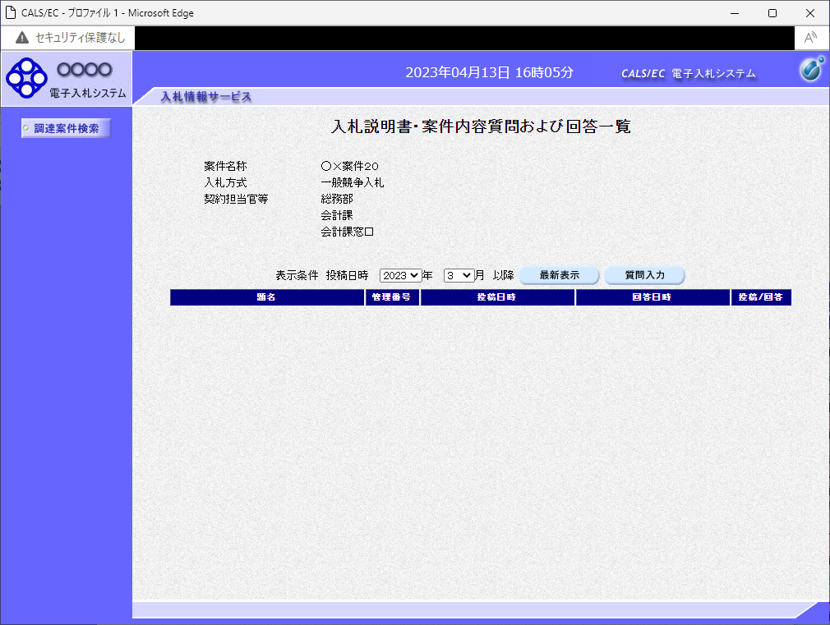
①

操作説明
質問入力ボタン①をクリックします。

項目説明
最新表示ボタン ：質問および回答一覧を最新の状態にします。
質問入力ボタン ：質問内容の登録画面を表示します。

説明要求内容の登録画面の表示
質問の登録画面です。

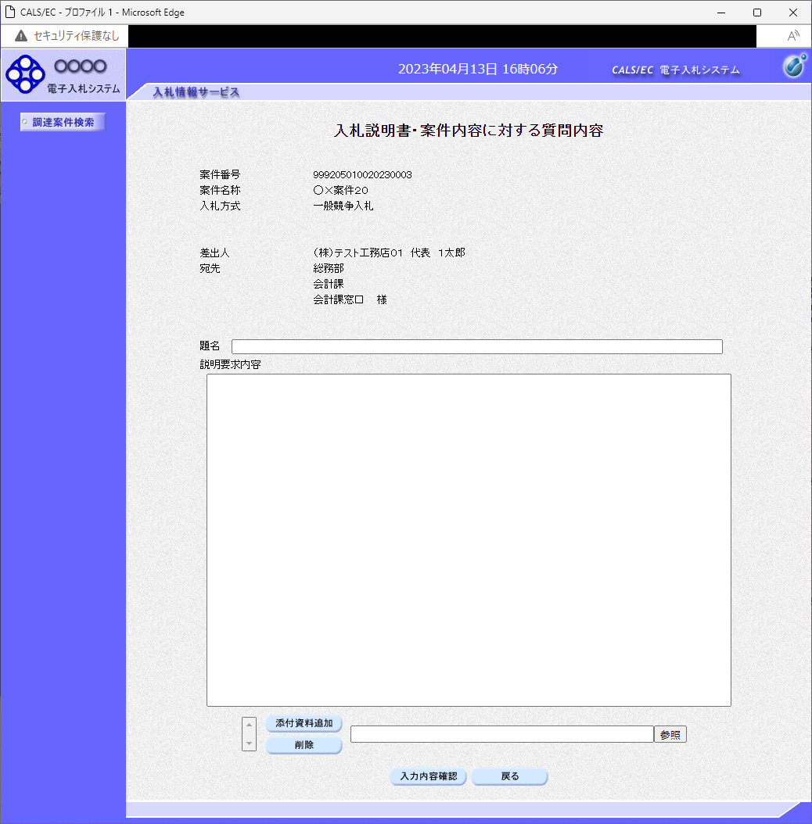
⑤
④
③
②
①

操作説明
説明要求内容を入力します。
題名①、説明要求内容②を入力します。
資料を添付する場合、参照ボタン③をクリックするとダイアログが表示されるので、添付したいファイルを選択し、添付資料追加ボタン④をクリックすると資料が添付されます。
入力が終了したら、入力内容確認ボタン⑤をクリックすることにより、入力内容確認画面に遷移します。

項目説明
添付資料追加ボタン ：選択された資料を添付します。
削除ボタン ：選択された資料を一覧から削除します。
参照ボタン ：ファイル選択画面を表示します。
入力内容確認ボタン ：入力内容確認画面に遷移します。
戻るボタン ：入札説明書・案件内容質問および回答一覧画面に戻ります。

説明要求内容の登録内容確認画面の表示
質問の登録内容確認画面です。

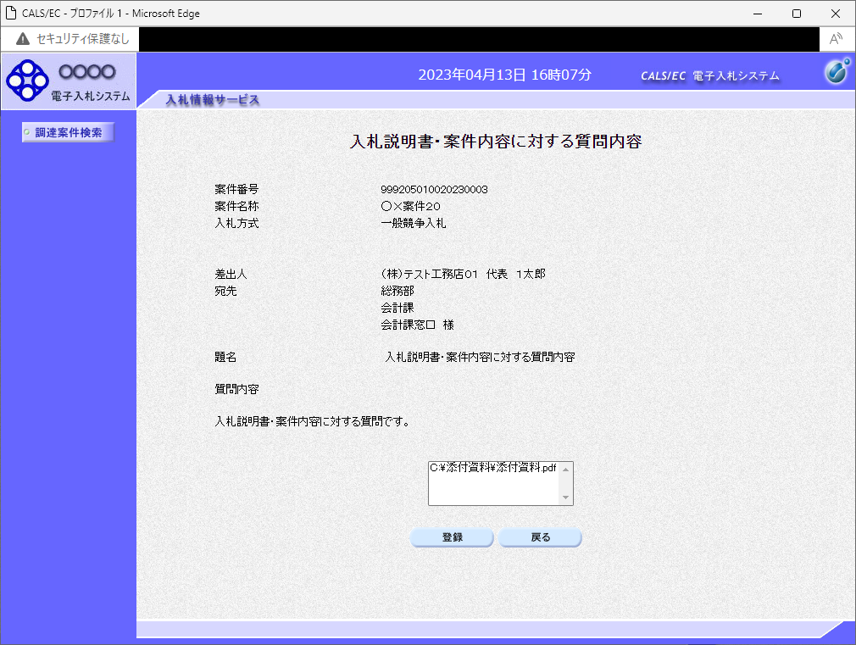
①

操作説明
先ほど入力した内容を確認します。
確認が終了したら登録ボタン①をクリックすることにより、入力内容確認画面に遷移します。

補足説明
①登録ボタンをクリックした後は、質問内容や添付資料の変更はできません。登録ボタンをクリックする前に入力した内容を再度ご確認下さい。
②題名及び質問内容は、登録が完了した時点で、他の業者も電子入札システムより参照できるようになります。題名及び質問内容には、質問者が特定できるような情報を記載しないようにしてください。
③添付資料は他の業者からは参照できません。

項目説明
登録ボタン ：質問を登録し、登録完了画面に遷移します。
戻るボタン ：入札説明書・案件内容質問内容画面に戻ります。

質問内容登録完了画面
登録完了画面です。

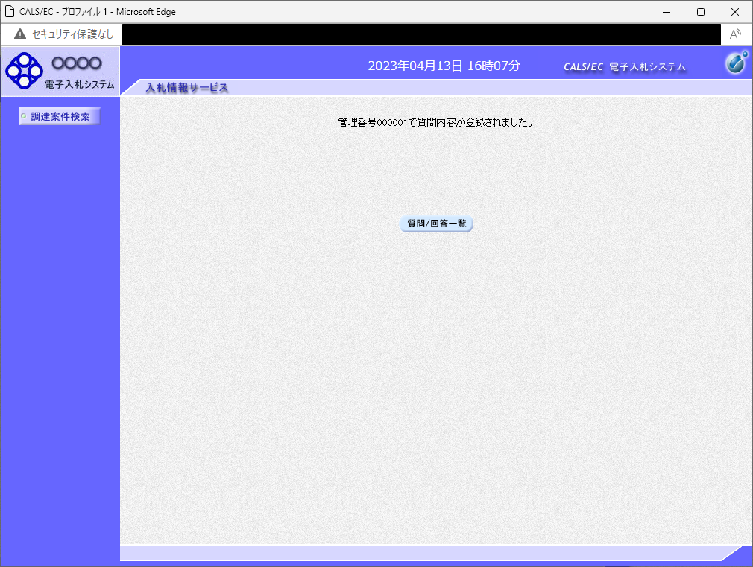
①

操作説明
質問/回答一覧ボタン①をクリックします。入札説明書・案件内容質問および回答一覧画面に戻ります。

質問および回答一覧の表示
登録後の質問および回答一覧画面です。登録された説明要求が表示されています。

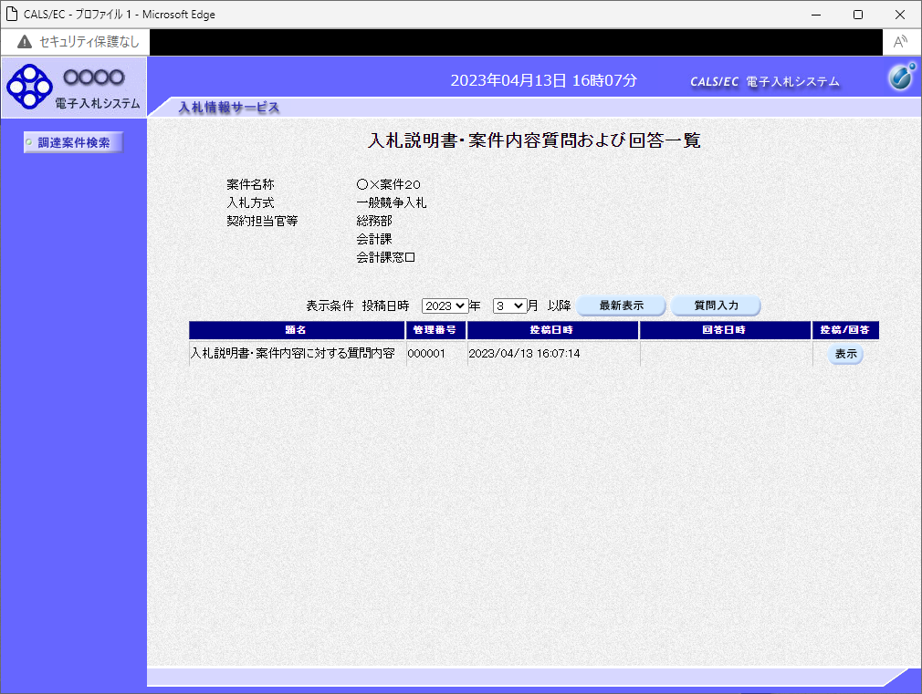
①

操作説明
調達案件検索①をクリックすることにより調達案件検索画面に戻ります。

項目説明
最新表示ボタン ：質問および回答一覧を最新の状態にします。
質問入力ボタン ：質問内容の登録画面を表示します。
表示ボタン ：登録した質問内容を表示します。

１．３ 「参加資格なし/非指名/非選定/非特定」の理由請求を行う場合

１．３ 「参加資格なし/非指名/非選定/非特定」の理由請求を行う場合

調達案件検索画面の表示
調達案件検索画面です。
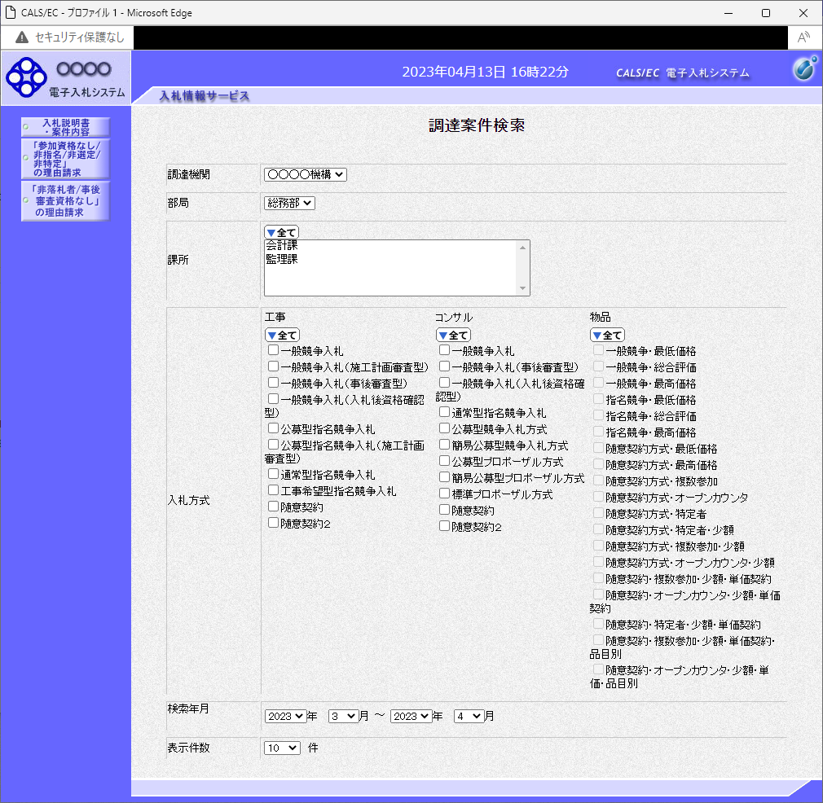
①
②

操作説明
検索条件①を指定し「参加資格なし/非指名/非選定/非特定」の理由請求ボタン②クリックします。

項目説明
調達機関 ：選択された調達機関の案件が検索されます。
部局 ：選択された部局の案件が検索されます。
課所 ：選択された課所の案件が検索されます。
入札方式 ：選択された入札方式の案件が検索されます。
検索年月 ：指定された年月内の公開日の案件が検索されます。
表示件数 ：１画面に表示する案件の数を指定します。

「参加資格なし/非指名/非選定/非特定」調達案件一覧
理由請求を登録する案件を選択する画面です。

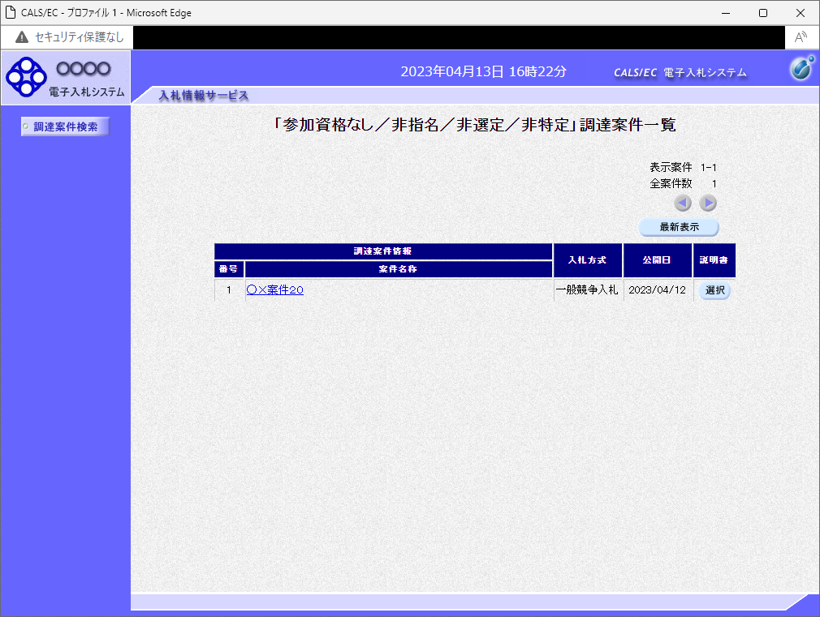
①

操作説明
該当の案件の「説明書」欄の選択ボタン①をクリックします。

項目説明
最新表示ボタン ：調達案件一覧を最新の状態にします。
選択ボタン ：理由請求および回答一覧画面が表示されます。
＜ボタン ：前頁の案件を表示します。
＞ボタン ：次頁の案件を表示します。

「参加資格なし/非指名/非選定/非特定」理由請求および回答一覧画面
理由請求の一覧画面です。

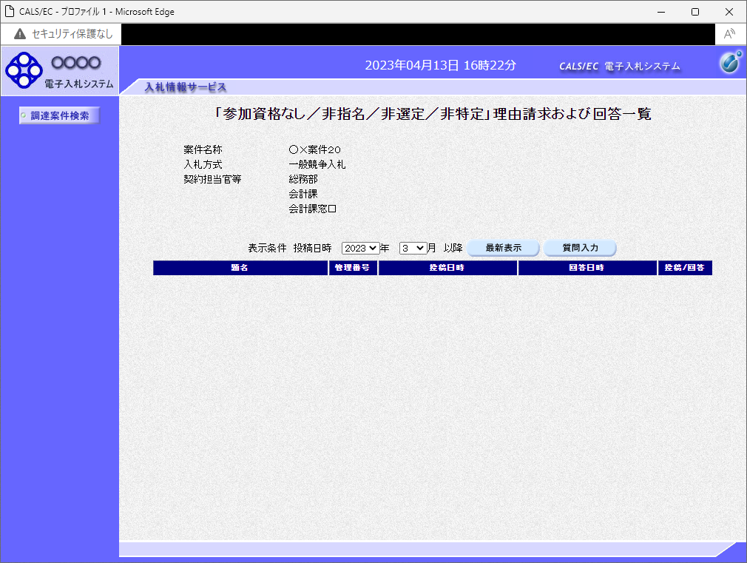
①

操作説明
質問入力ボタン①をクリックします。

項目説明
最新表示ボタン ：理由請求および回答一覧を最新の状態にします。
質問入力ボタン ：理由請求の登録画面を表示します。

理由請求内容の登録画面の表示
理由請求の登録画面です。

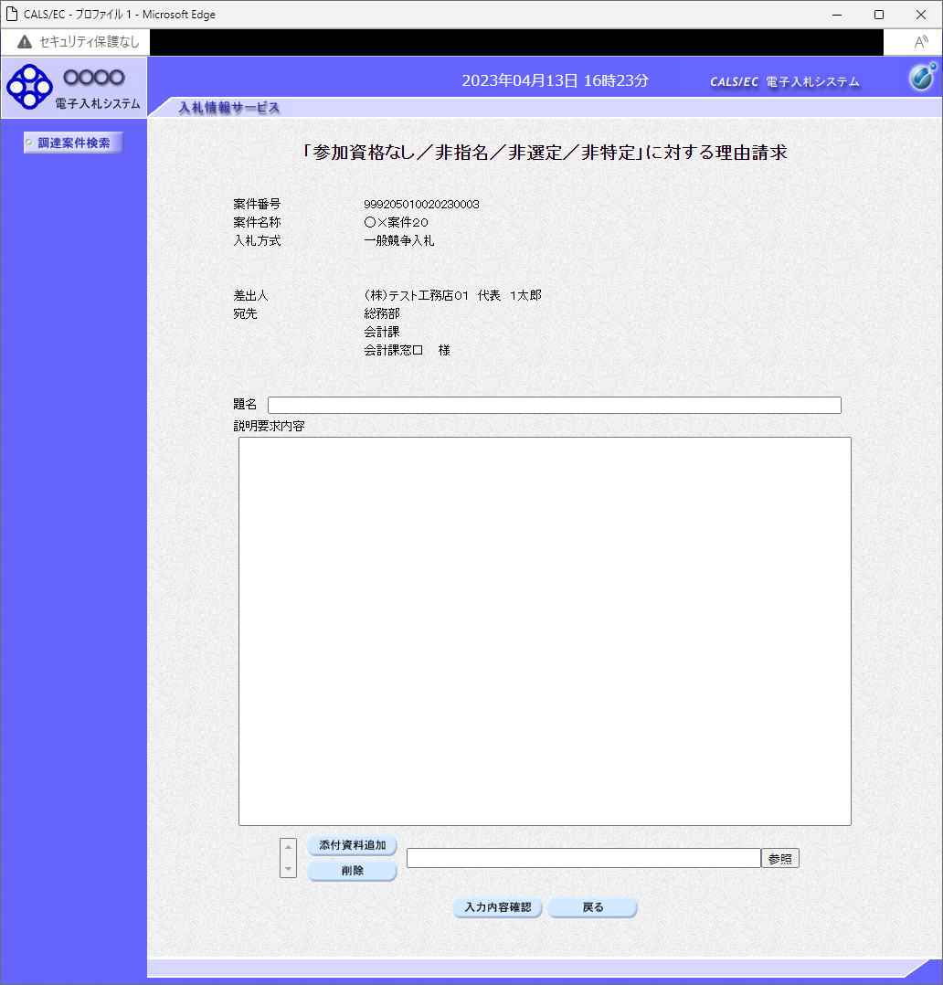
①
②
④
⑤
③

操作説明
理由請求内容を入力します。
題名①、説明要求内容②を入力します。
資料を添付する場合、参照ボタン③をクリックするとダイアログが表示されるので、添付したいファイルを選択し、添付資料追加ボタン④をクリックすると資料が添付されます。
入力を終了したら、入力内容確認ボタン⑤をクリックすることにより、入力内容確認画面に遷移します。

項目説明
添付資料追加ボタン ：選択された資料を添付します。
削除ボタン ：選択された資料を一覧から削除します。
参照ボタン ：ファイル選択画面を表示します。
入力内容確認ボタン ：入力内容確認画面に遷移します。
戻るボタン ：「参加資格なし/非指名/非選定/非特定」理由請求および回答一覧画面に
戻ります。

説明要求内容の登録内容確認画面の表示
理由請求の登録内容確認画面です。

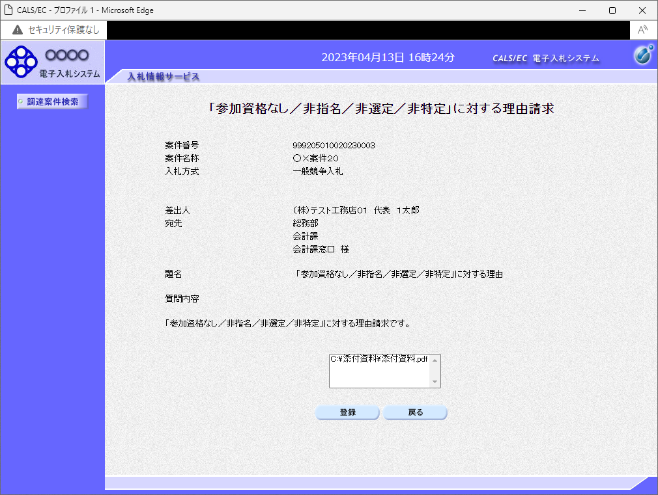
①

操作説明
先ほど入力した内容を確認します。
確認が終了したら登録ボタン①をクリックすることにより、入力内容確認画面に遷移します。

項目説明
登録ボタン ：理由請求内容を登録し、登録完了画面に遷移します。
戻るボタン ：「参加資格なし／非指名／非選定／非特定」に対する理由請求画面に戻ります。

理由請求内容登録完了画面
登録完了画面です。

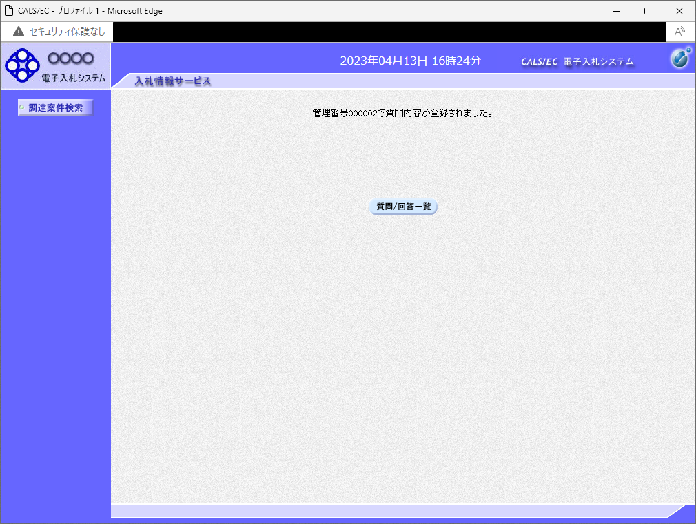
①

操作説明
質問/回答一覧ボタン①をクリックします。「参加資格なし／非指名／非選定／非特定」理由請求および回答一覧画面に戻ります

理由請求および回答一覧の表示
登録後の理由請求および回答一覧画面です。登録された理由請求が表示されています。

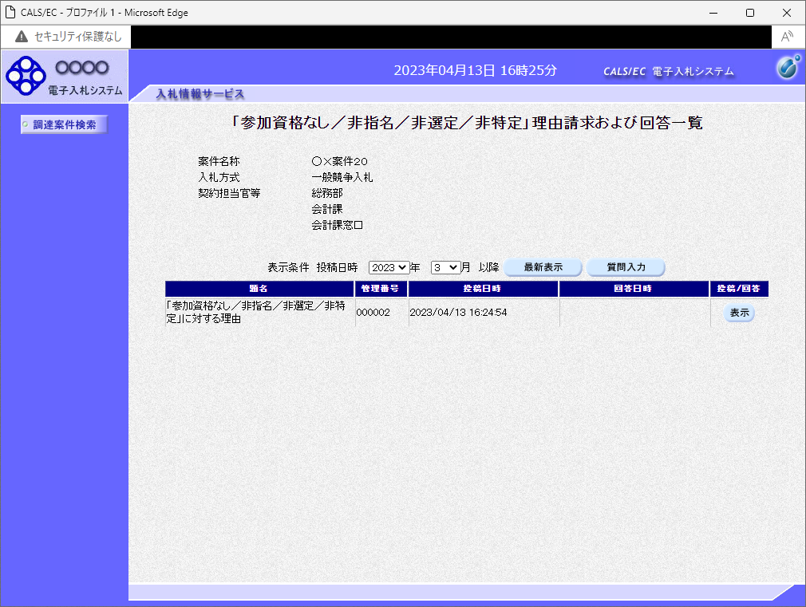
①

操作説明
調達案件検索①をクリックすることにより調達案件検索画面に戻ります。

項目説明
最新表示ボタン ：理由請求および回答一覧を最新の状態にします。
質問入力ボタン ：理由請求の登録画面を表示します。
表示ボタン ：理由請求内容または回答が表示されます。

１．４ 非落札者理由請求を行う場合

１．４ 非落札者理由請求を行う場合

調達案件検索画面の表示
調達案件検索画面です。
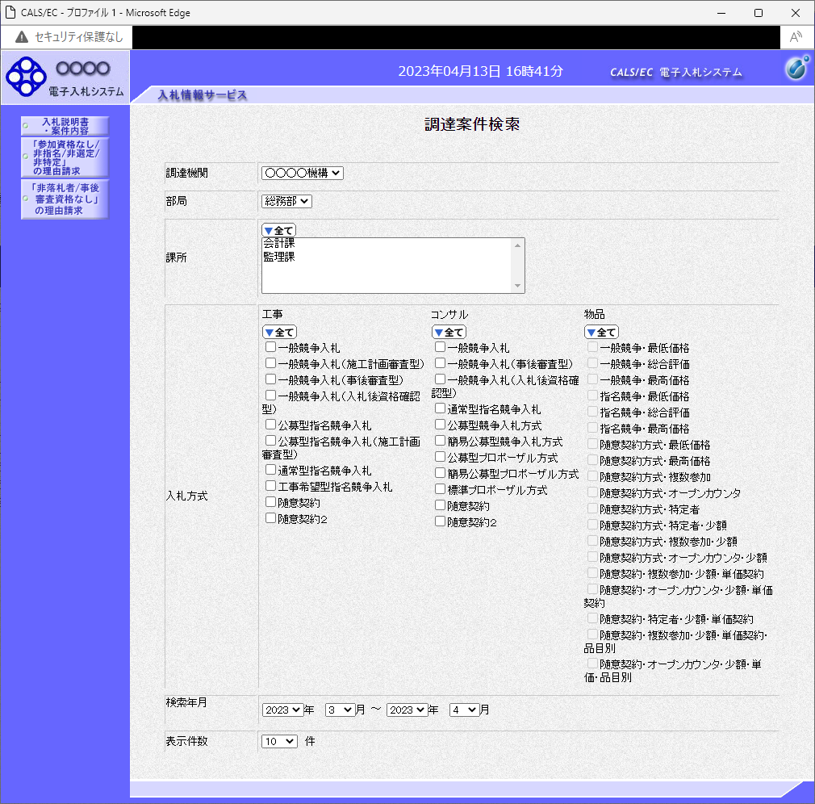
①
②

操作説明
検索条件①を指定し非落札者理由請求ボタン②クリックします。

項目説明
調達機関 ：選択された調達機関の案件が検索されます。
部局 ：選択された部局の案件が検索されます。
課所 ：選択された課所の案件が検索されます。
入札方式 ：選択された入札方式の案件が検索されます。
検索年月 ：指定された年月内の公開日の案件が検索されます。
表示件数 ：１画面に表示する案件の数を指定します。

「非落札者通知」調達案件一覧
理由請求を登録する案件を選択する画面です。

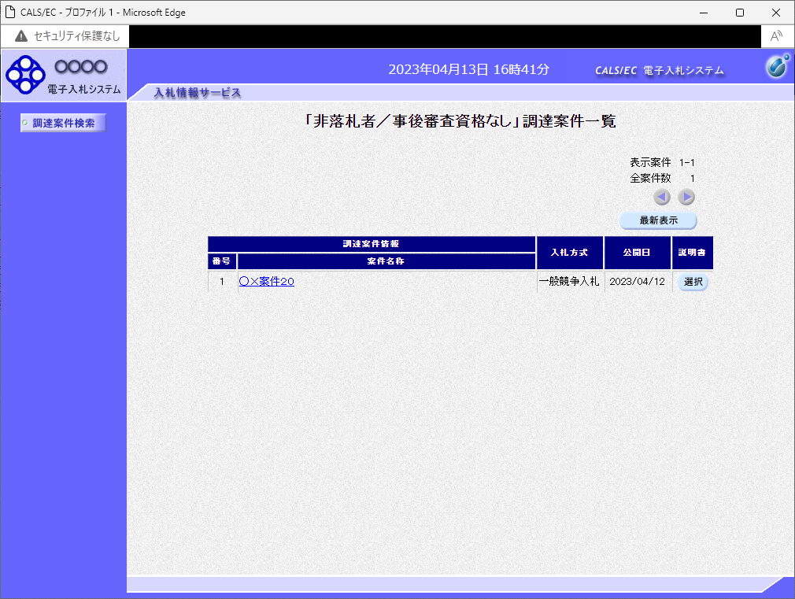
①

操作説明
該当の案件の「説明書」欄の選択ボタン①をクリックします。

項目説明
最新表示ボタン ：調達案件一覧を最新の状態にします。
選択ボタン ：理由請求および回答一覧画面が表示されます。
＜ボタン ：前頁の案件を表示します。
＞ボタン ：次頁の案件を表示します。

「非落札者通知」理由請求および回答一覧画面
理由請求の一覧画面です。

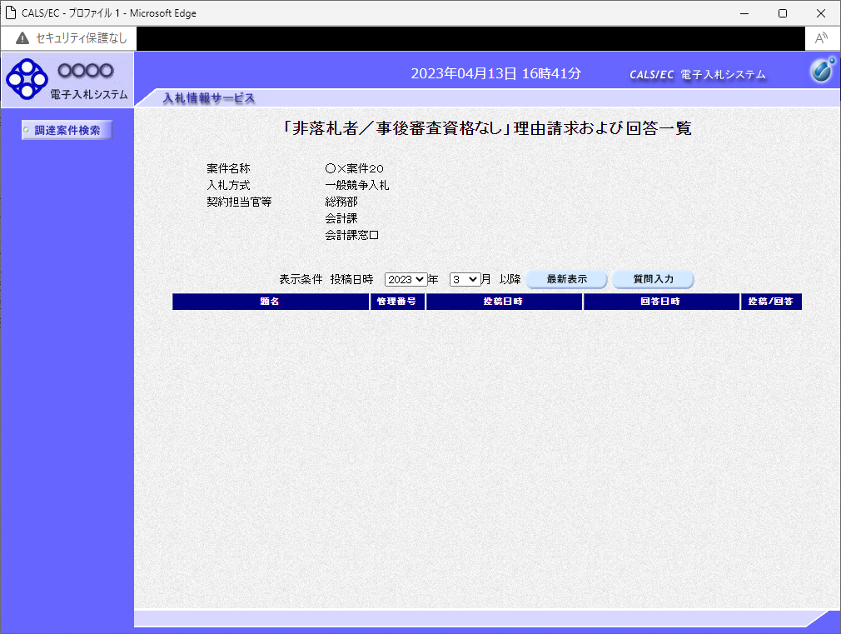
①

操作説明
質問入力ボタン①をクリックします。

項目説明
最新表示ボタン ：理由請求および回答一覧を最新の状態にします。
質問入力ボタン ：理由請求の登録画面を表示します。

理由請求内容の登録画面の表示
理由請求の登録画面です。

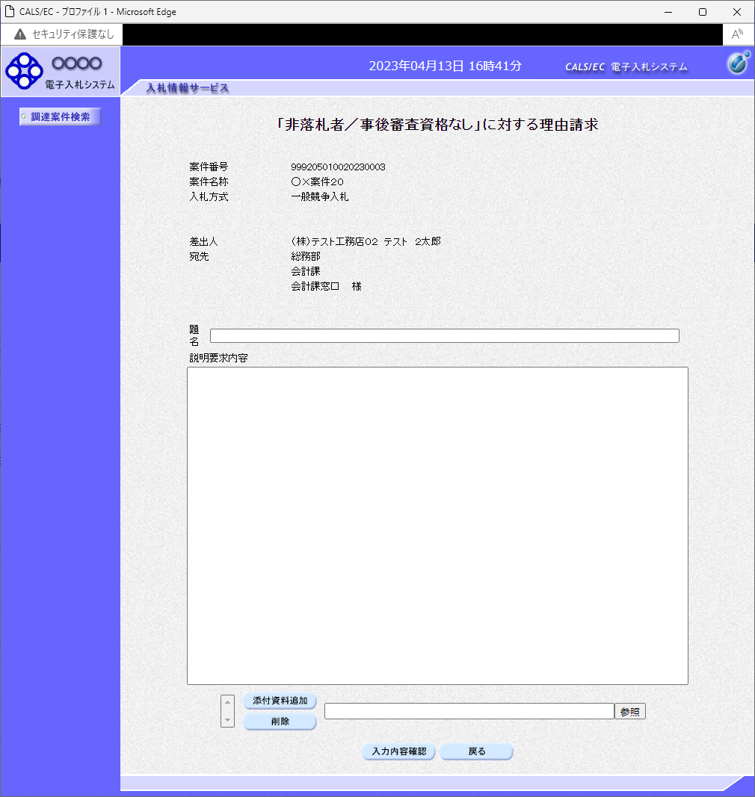
①
②
④
⑤
③

操作説明
理由請求内容を入力します。
題名①、説明要求内容②を入力します。
資料を添付する場合参照ボタン③をクリックするとダイアログが表示されるので、添付したいファイルを選択し、添付資料追加ボタン④をクリックすると資料が添付されます。
入力を終了したら、入力内容確認ボタン⑤をクリックすることにより、入力内容確認画面に遷移します。

項目説明
添付資料追加ボタン ：選択された資料を添付します。
削除ボタン ：選択された資料を一覧から削除します。
参照ボタン ：ファイル選択画面を表示します。
入力内容確認ボタン ：入力内容確認画面に遷移します。
戻るボタン ：「非落札者通知」理由請求および回答一覧画面に戻ります。

説明要求内容の登録内容確認画面の表示
理由請求の登録内容確認画面です。

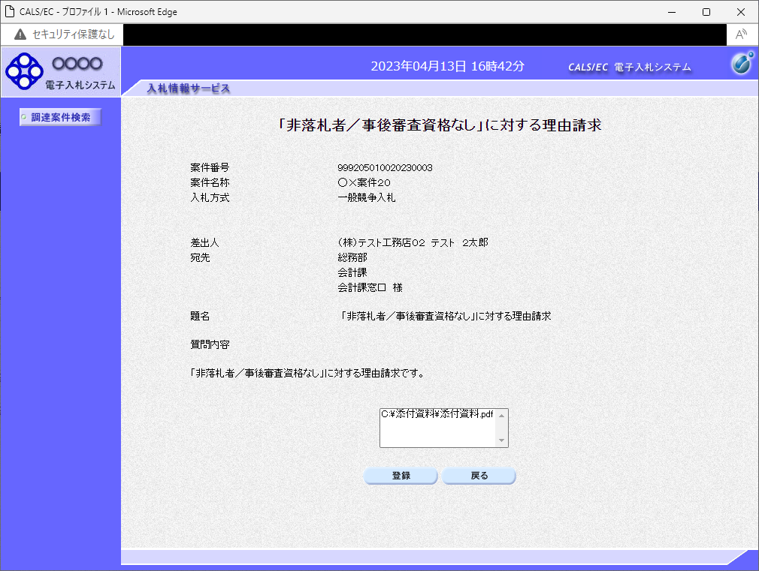
①

操作説明
先ほど入力した内容を確認します。
確認が終了したら登録ボタン①をクリックすることにより、入力内容確認画面に遷移します。

項目説明
登録ボタン ：理由請求内容を登録し、登録完了画面に遷移します。
戻るボタン ：「非落札者通知」に対する理由請求画面に戻ります。

理由請求内容登録完了画面
登録完了画面です。

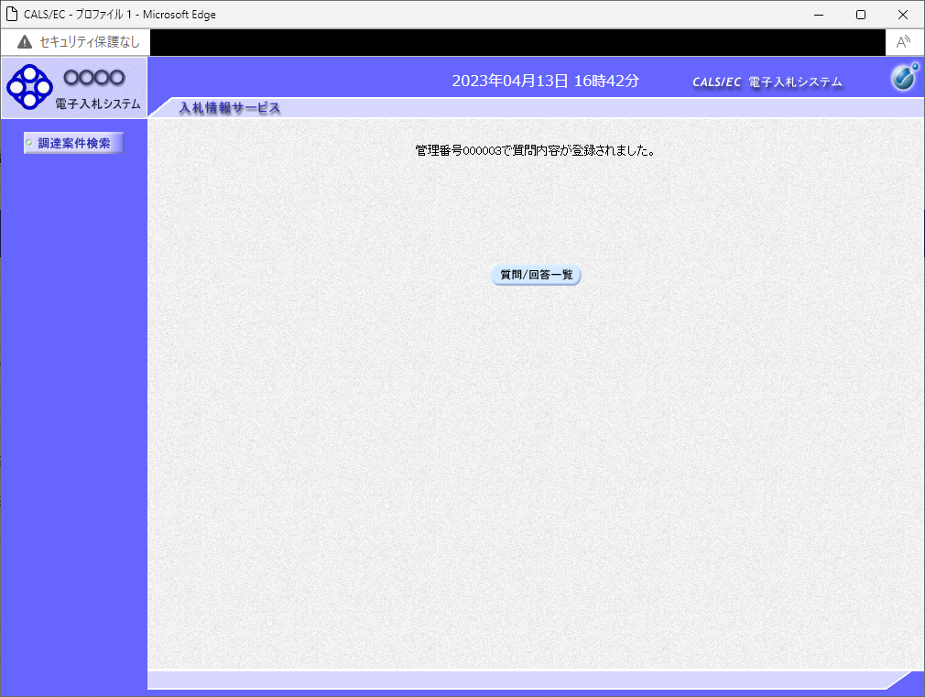
①

操作説明
質問/回答一覧ボタン①をクリックします。「非落札者通知」理由請求および回答一覧画面に戻ります

理由請求および回答一覧の表示
登録後の理由請求および回答一覧画面です。登録された理由請求が表示されています。

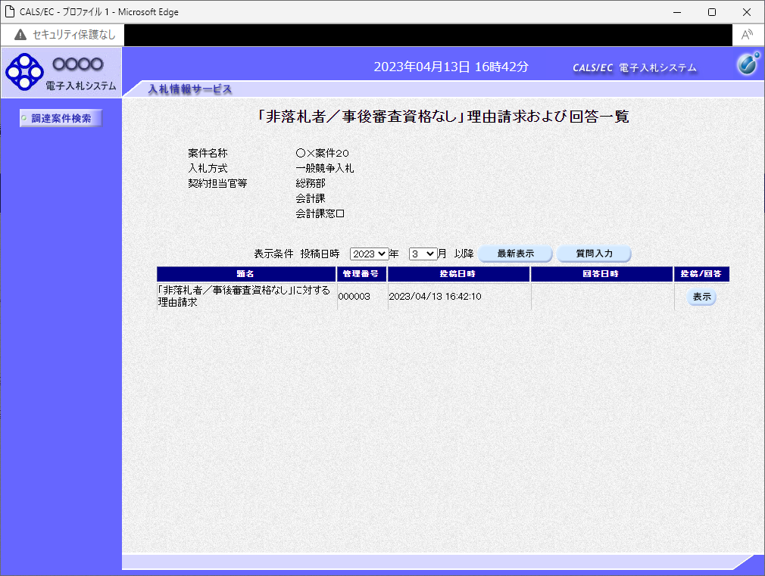
①

操作説明
調達案件検索①をクリックすることにより調達案件検索画面に戻ります。

項目説明
最新表示ボタン ：理由請求および回答一覧を最新の状態にします。
質問入力ボタン ：理由請求の登録画面を表示します。
表示ボタン ：理由請求内容または回答が表示されます。

１．５ 同等品申請を行う場合

１．５ 同等品申請を行う場合

※この機能は物品調達案件で、同等品申請機能を使用するとした案件に対してのみ使用できます。
工事／コンサルでログインしている場合当メニューは表示されません。

調達案件検索画面の表示
調達案件検索画面です。
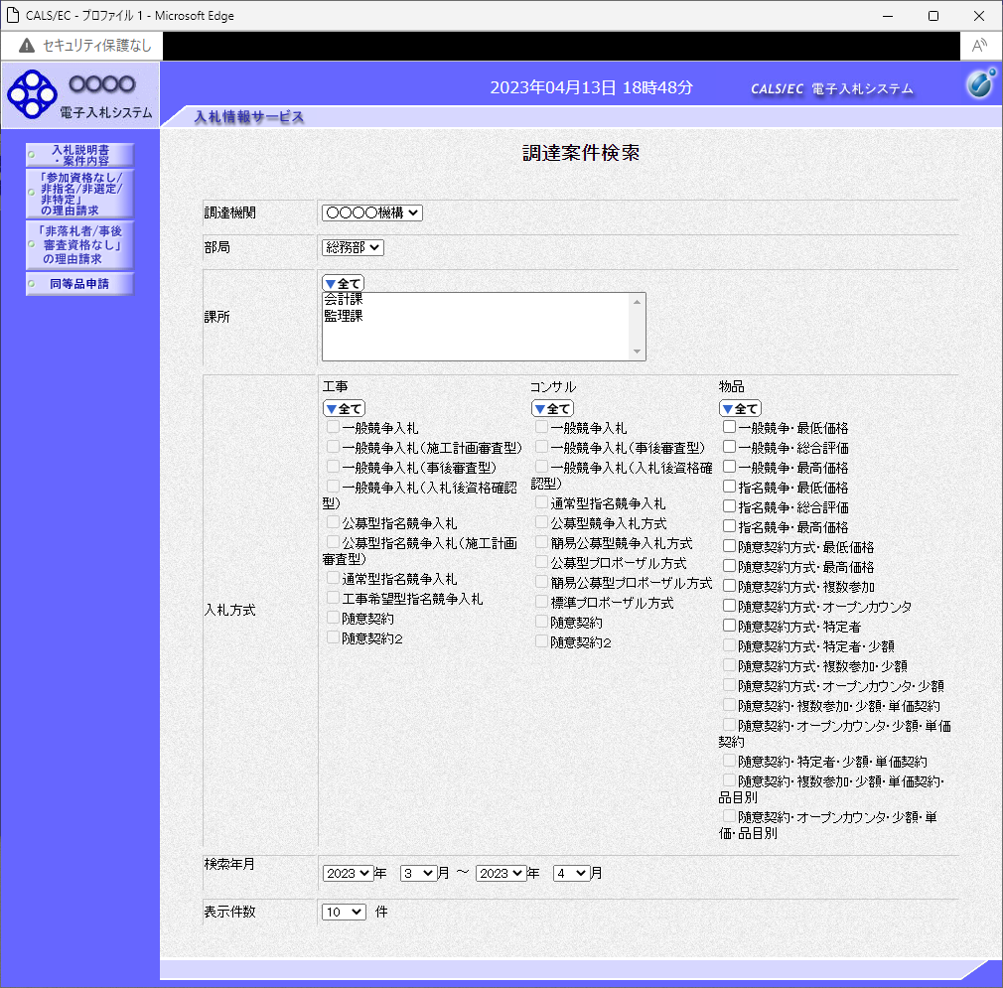
②
①

操作説明
検索条件①を指定し同等品申請ボタン②クリックします。

項目説明
調達機関 ：選択された調達機関の案件が検索されます。
部局 ：選択された部局の案件が検索されます。
課所 ：選択された課所の案件が検索されます。
入札方式 ：選択された入札方式の案件が検索されます。
検索年月 ：指定された年月内の公開日の案件が検索されます。
表示件数 ：１画面に表示する案件の数を指定します。

同等品申請調達案件一覧
同等品申請を登録する案件を選択する画面です。

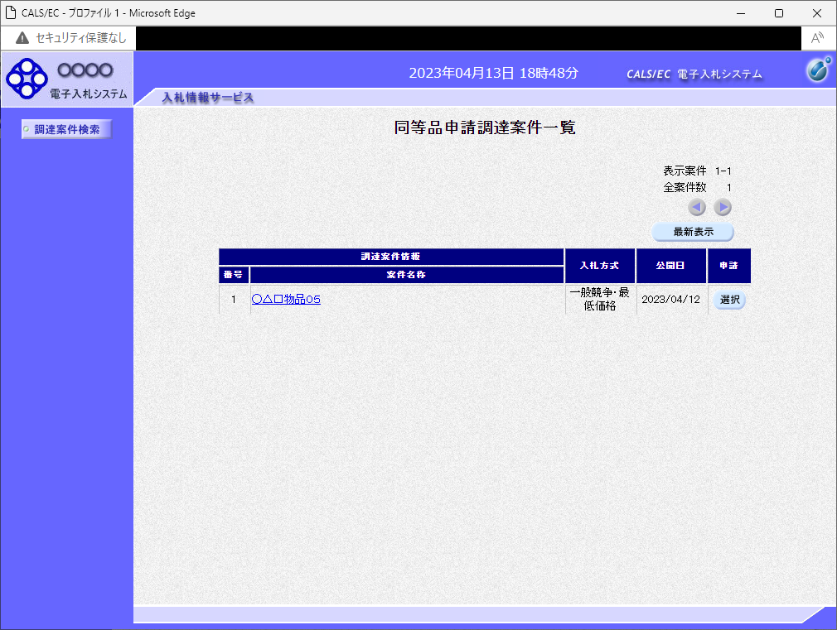
①

操作説明
該当の案件の「申請」欄の選択ボタン①をクリックします。

項目説明
最新表示ボタン ：調達案件一覧を最新の状態にします。
選択ボタン ：同等品申請および回答一覧画面が表示されます。
＜ボタン ：前頁の案件を表示します。
＞ボタン ：次頁の案件を表示します。

同等品申請および回答一覧画面
同等品申請の一覧画面です。

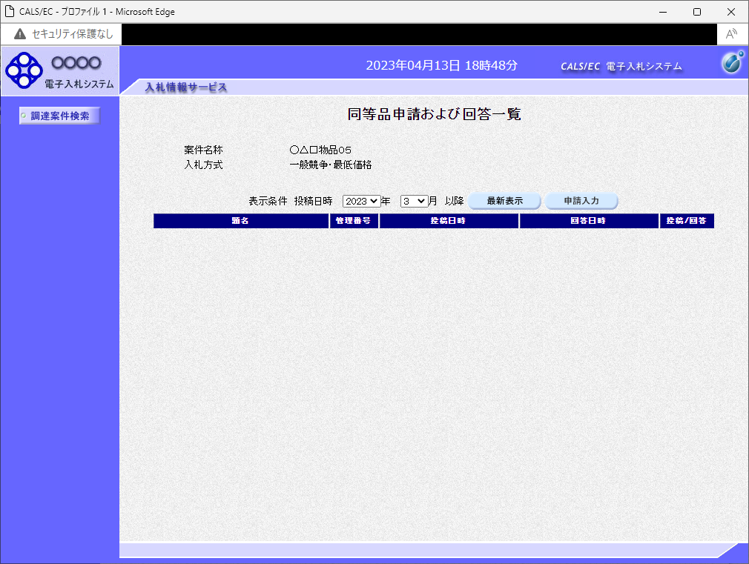
①

操作説明
申請入力ボタン①をクリックします。

項目説明
最新表示ボタン ：同等品申請および回答一覧を最新の状態にします。
申請入力ボタン ：同等品申請の登録画面を表示します。

申請内容の登録画面の表示
同等品申請の登録画面です。

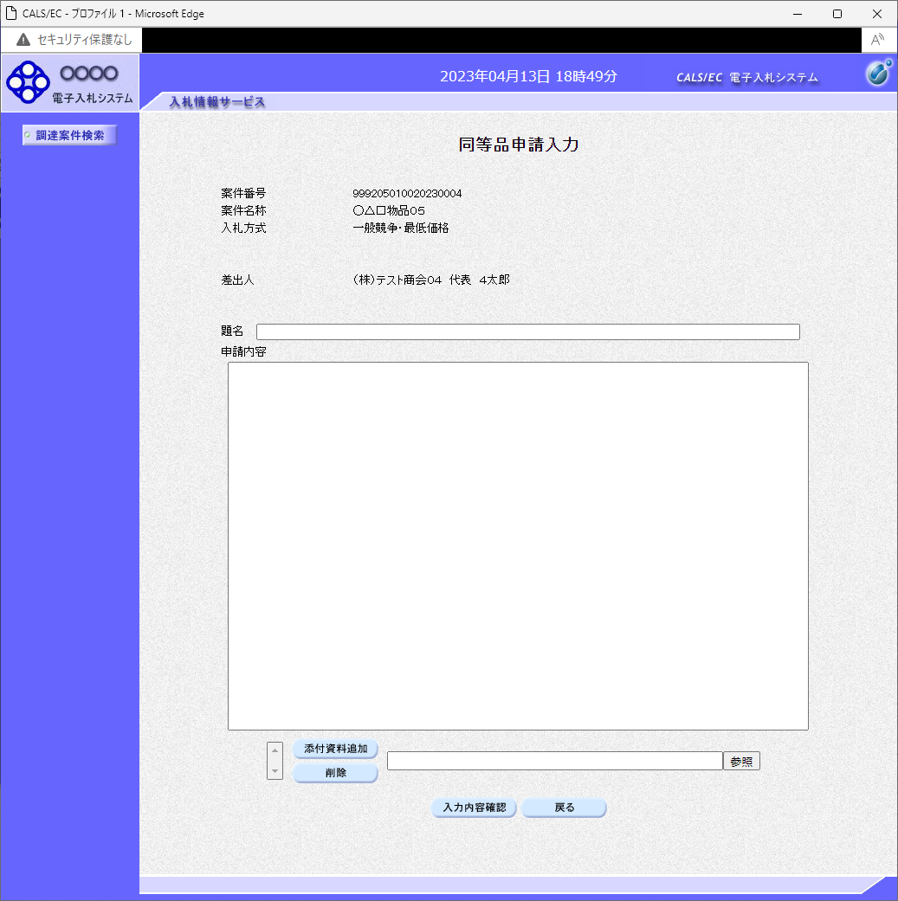
①
②
④
⑤
③

操作説明
同等品申請内容を入力します。
題名①、申請内容②を入力します。
資料を添付する場合参照ボタン③をクリックするとダイアログが表示されるので、添付したいファイルを選択し、添付資料追加ボタン④をクリックすると資料が添付されます。
入力を終了したら、入力内容確認ボタン⑤をクリックすることにより、同等品申請入力内容確認画面に遷移します。

項目説明
添付資料追加ボタン ：選択された資料を添付します。
削除ボタン ：選択された資料を一覧から削除します。
参照ボタン ：ファイル選択画面を表示します。
入力内容確認ボタン ：同等品申請入力内容確認画面に遷移します。
戻るボタン ：同等品申請および回答一覧画面に戻ります。

同等品申請入力内容確認画面の表示
同等品申請の入力内容確認画面です。

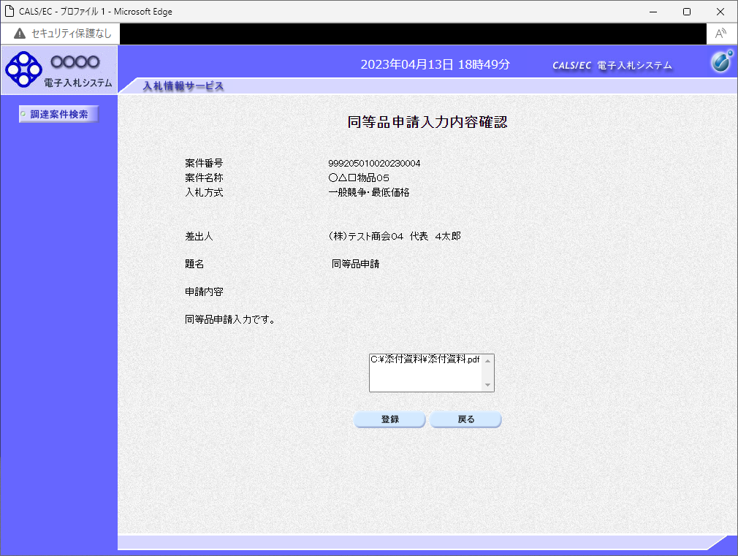
①

操作説明
先ほど入力した内容を確認します。
確認が終了したら登録ボタン①をクリックすることにより、入力内容確認画面に遷移します。

項目説明
登録ボタン ：同等品申請を登録し、登録完了画面に遷移します。
戻るボタン ：同等品申請に対する理由請求画面に戻ります。

同等品申請内容登録完了画面
登録完了画面です。

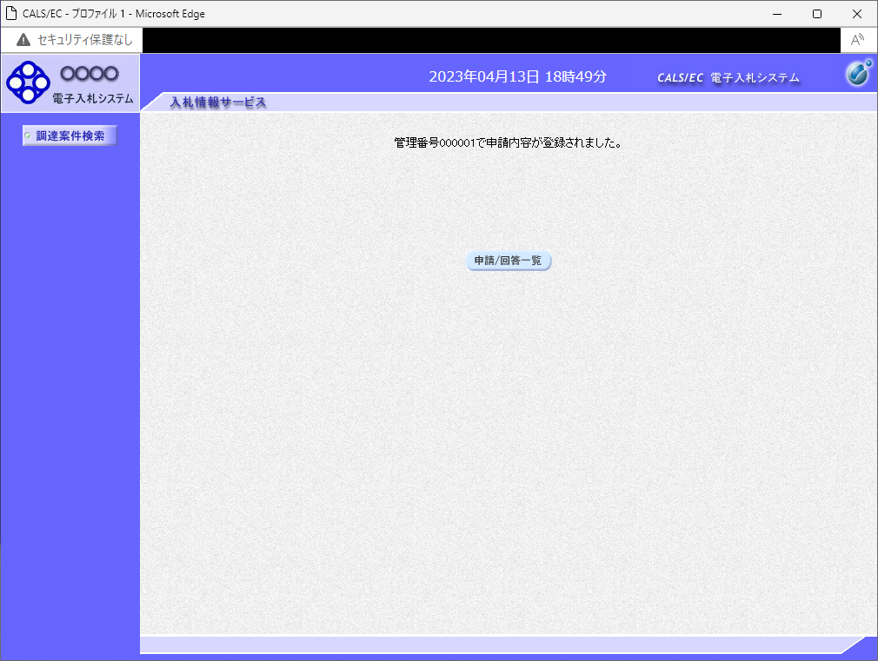
①

操作説明
申請/回答一覧ボタン①をクリックします。同等品申請および回答一覧画面に戻ります

同等品申請および回答一覧の表示
同等品申請および回答一覧画面です。登録された同等品申請が表示されています。

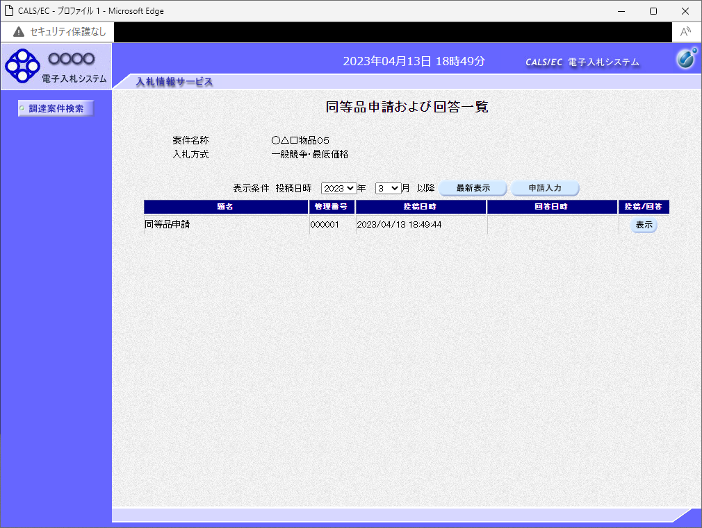
①

操作説明
調達案件検索①をクリックすることにより調達案件検索画面に戻ります。

項目説明
最新表示ボタン ：同等品申請および回答一覧を最新の状態にします。
質問入力ボタン ：同等品申請の登録画面を表示します。
表示ボタン ：同等品申請内容または回答が表示されます。

１．６ 入札説明書・案件内容質問の

回答を表示する場合

１．６ 入札説明書・案件内容質問の回答を表示する場合

質問および回答一覧の表示
入札説明書・案件内容質問および回答一覧画面です。

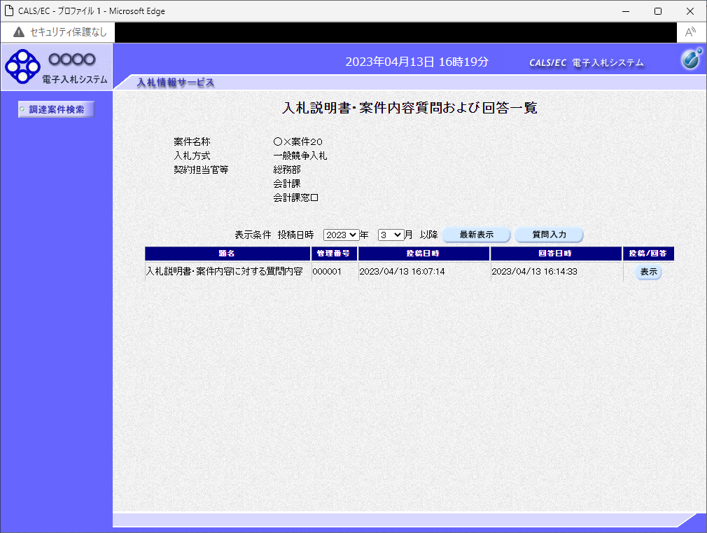
①
②

操作説明
発注者から質問に対する回答が登録されると、回答日時①に日付が表示されます。
表示ボタン②をクリックします。

項目説明
最新表示ボタン ：質問回答を最新の状態にします。
質問入力ボタン ：新規で質問を追加登録します。
表示ボタン ：質問内容または回答内容が表示されます。

入札説明書・案件内容に対する質問内容および回答内容の表示
発注者からの回答を確認することができます。

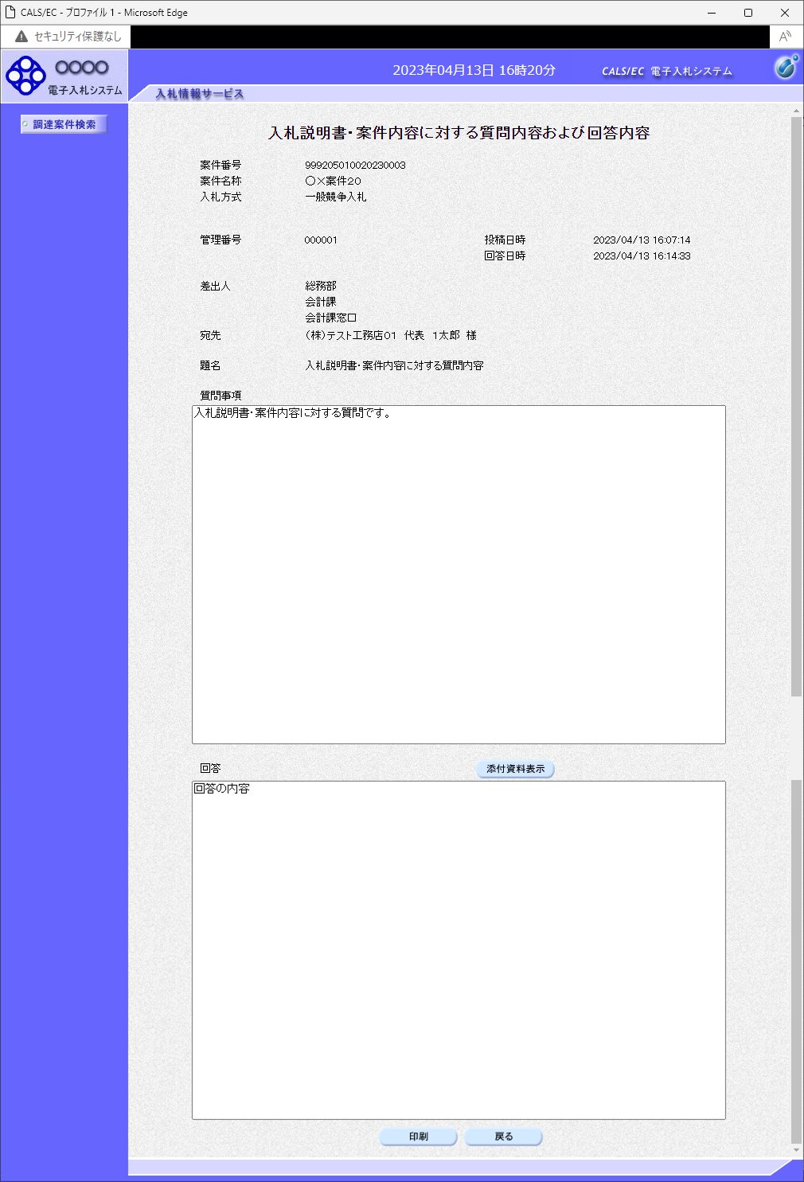
①

操作説明
添付資料表示ボタン①をクリックします。※１

※１ 発注者による添付資料がない場合は、ボタンが非活性となります。

項目説明
添付資料表示ボタン ：添付資料一覧画面に遷移します。
印刷ボタン ：印刷用の別画面が表示されます。
戻るボタン ：入札説明書・案件内容質問および回答一覧画面に戻ります。

添付資料の確認
発注者からの添付資料を確認できます。

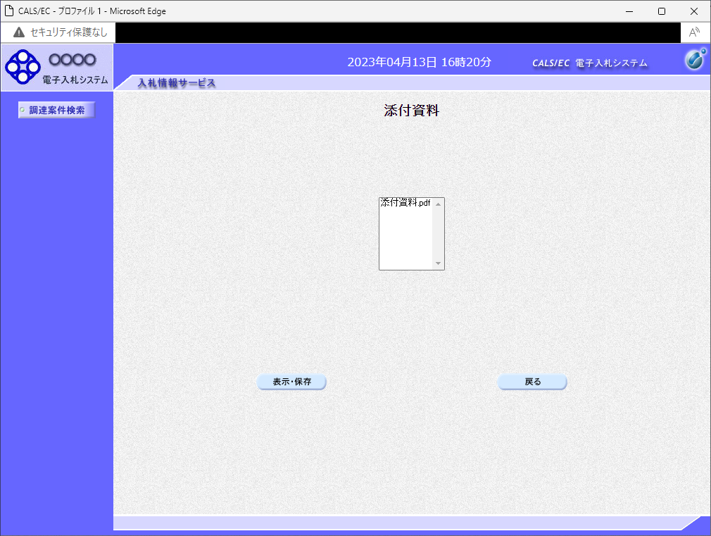
②
③
①


④

操作説明
確認する添付資料①を選択し、表示・保存ボタン②をクリックします。
ファイルのダウンロード画面④が表示され、ファイルの表示または保存を行います。
ファイルの確認後、戻るボタン③をクリックします。

項目説明
表示・保存ボタン ：ファイルのダウンロード画面が表示されます。
戻るボタン ：入札説明書・案件内容に対する質問内容および回答内容画面に戻ります。

入札説明書・案件内容に対する質問内容および回答内容の印刷
発注者からの回答を印刷することができます。

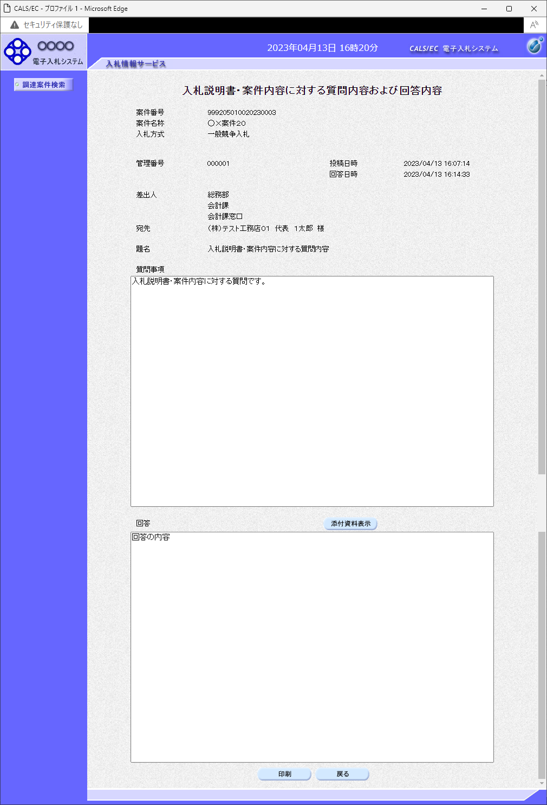
①

操作説明
印刷ボタン①をクリックすることにより新規ウィンドウが表示されます。

項目説明
添付資料表示ボタン ：添付資料一覧画面に遷移します。
印刷ボタン ：印刷用の別画面が表示されます。
戻るボタン ：入札説明書・案件内容質問および回答一覧画面に戻ります。

質問回答内容の印刷
質問回答内容の印刷画面です。
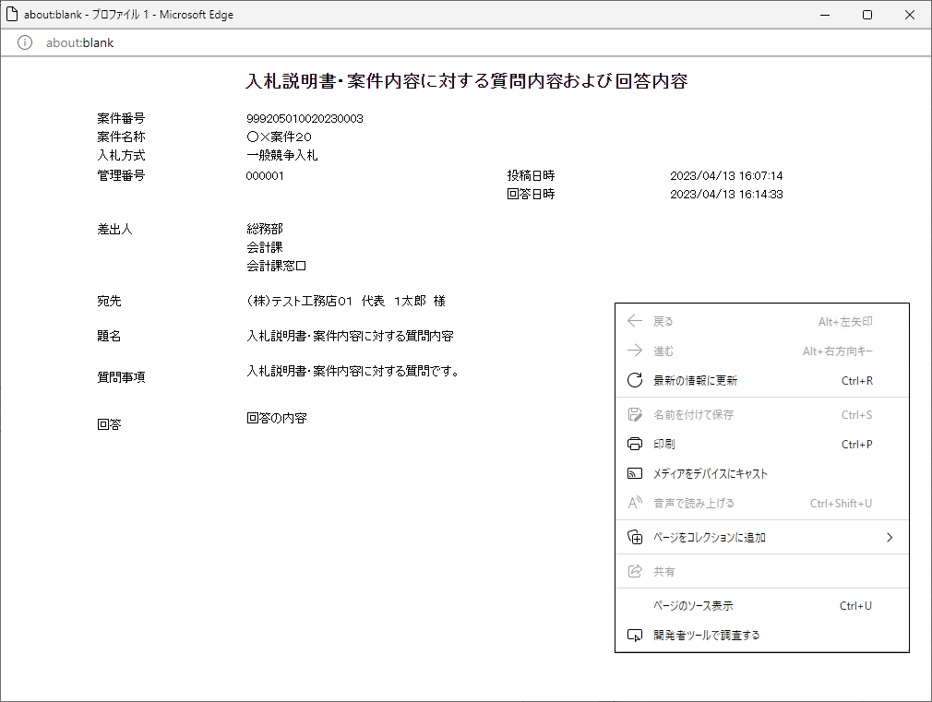
①
②

操作説明
右クリックメニューの「印刷」①をクリックすることにより、質問回答内容が印刷されます。
印刷終了後、右上の「×」ボタン②で画面を閉じます。

１．７ 「参加資格なし/非指名/非選定/非特定」の理由請求の回答を表示する場合

１．７ 「参加資格なし/非指名/非選定/非特定」の理由請求の
回答を表示する場合

理由請求および回答一覧の表示
参加資格なしおよび理由請求および回答一覧画面です。
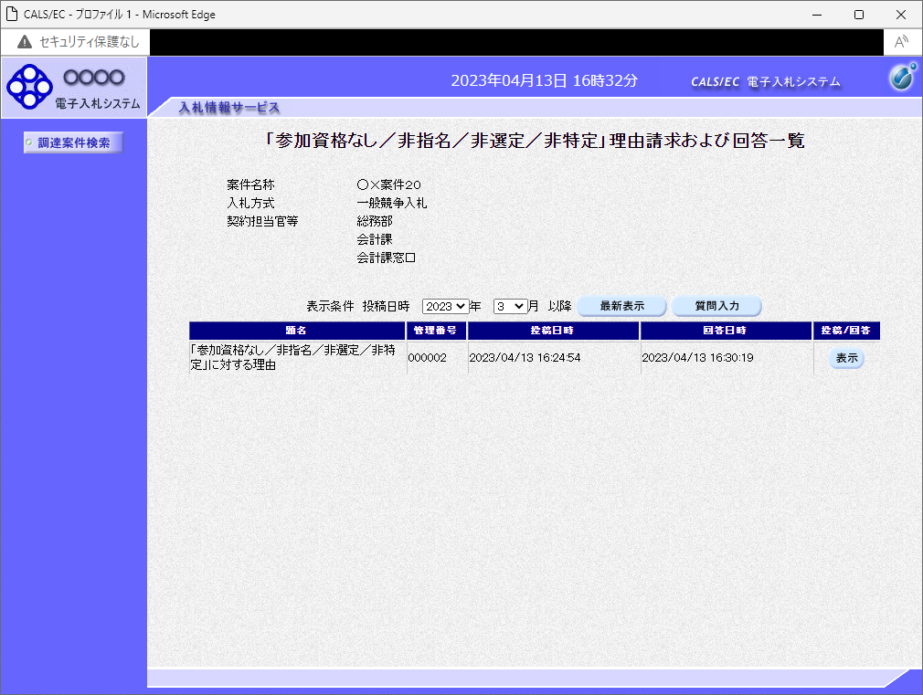
①
②

操作説明
発注者から理由請求に対する回答が登録されると、回答日時①に日付が表示されます。
表示ボタン②をクリックします。

項目説明
最新表示ボタン ：理由請求・回答を最新の状態にします。
質問入力ボタン ：新規で質問を追加登録します。
表示ボタン ：質問内容または回答内容が表示されます。

参加資格なしに対する理由請求および回答内容の表示
発注者からの回答を確認することができます。
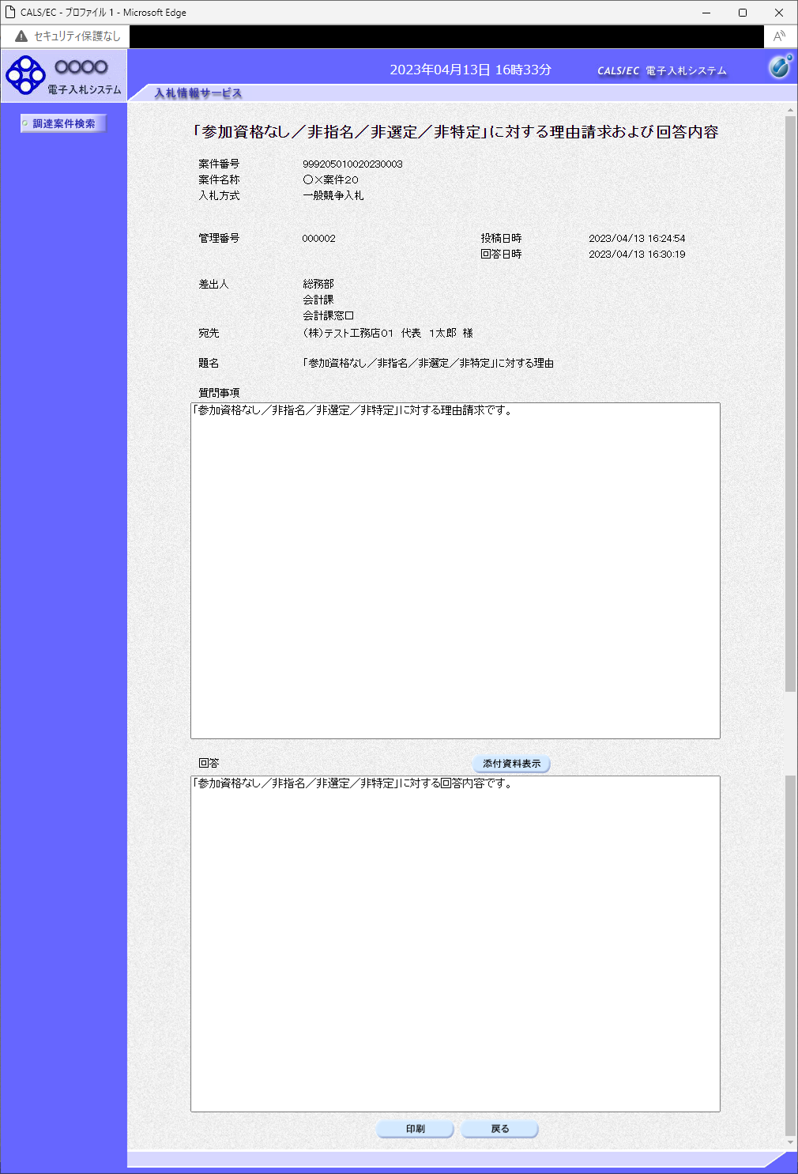
①

操作説明
添付資料表示ボタン①をクリックします。※１

※１ 発注者による添付資料がない場合は、ボタンが非活性となります。

項目説明
添付資料表示ボタン ：添付資料一覧画面に遷移します。
印刷ボタン ：印刷用の別画面が表示されます。
戻るボタン ：参加資格なしおよび理由請求および回答一覧画面に戻ります。

添付資料の確認
発注者からの添付資料を確認できます。
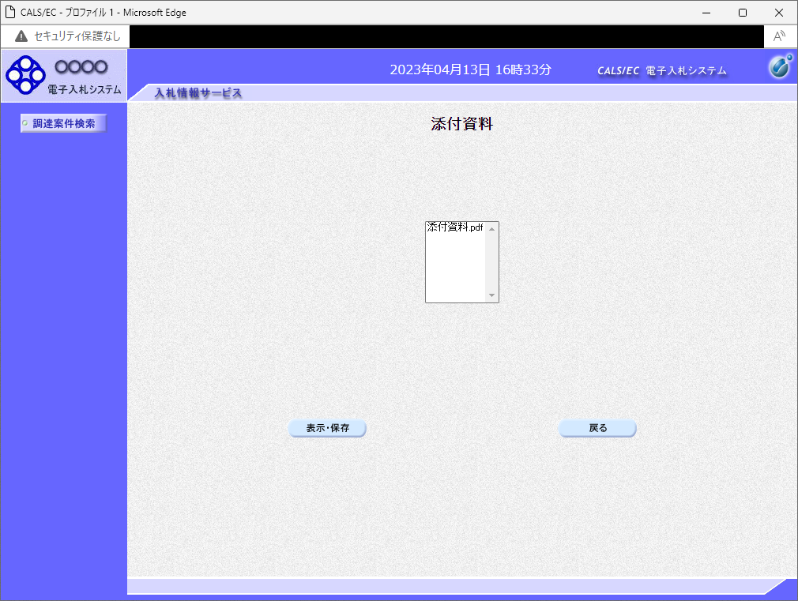
③
②
①


④

操作説明
確認する添付資料①を選択し、表示・保存ボタン②をクリックします。
ファイルのダウンロード画面④が表示され、ファイルの表示または保存を行います。
ファイルの確認後、戻るボタン③をクリックします。

項目説明
表示・保存ボタン ：ファイルのダウンロード画面が表示されます。
戻るボタン ：「参加資格なし/非指名/非選定/非特定」に対する理由請求および回答内容
画面に戻ります。

参加資格なしに対する理由請求および回答内容の印刷
発注者からの回答を印刷することができます。

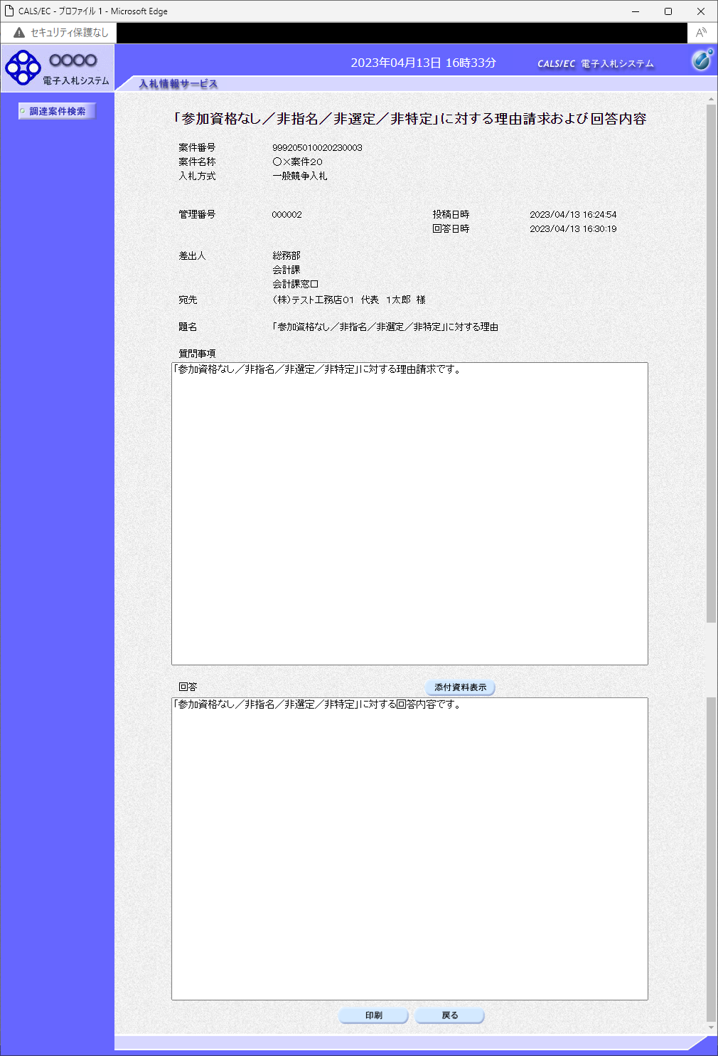
①

操作説明
印刷ボタン①をクリックすることにより新規ウィンドウが表示されます。

項目説明
添付資料表示ボタン ：添付資料一覧画面に遷移します。
印刷ボタン ：印刷用の別画面が表示されます。
戻るボタン ：参加資格なしおよび理由請求および回答一覧画面に戻ります。

理由請求・回答内容の印刷
理由請求・回答内容の印刷画面です。
②
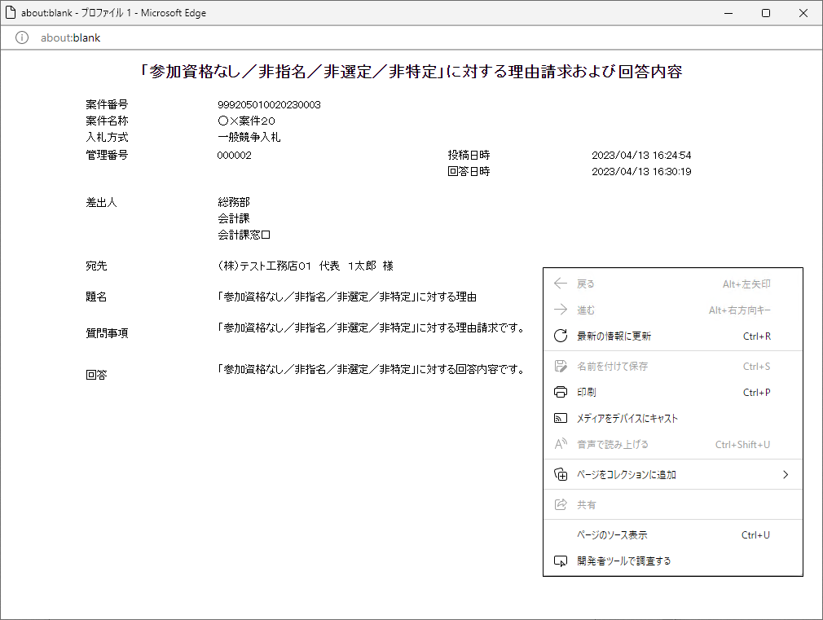
①

操作説明
右クリックメニューの「印刷」①をクリックすることにより、理由請求・回答内容が印刷されます。
印刷終了後、右上の「×」ボタン②で画面を閉じます。

１．８ 非落札者理由請求の回答を表示する場合

１．８ 非落札者理由請求の回答を表示する場合

理由請求および回答一覧の表示
「非落札者通知」理由請求および回答一覧画面です。

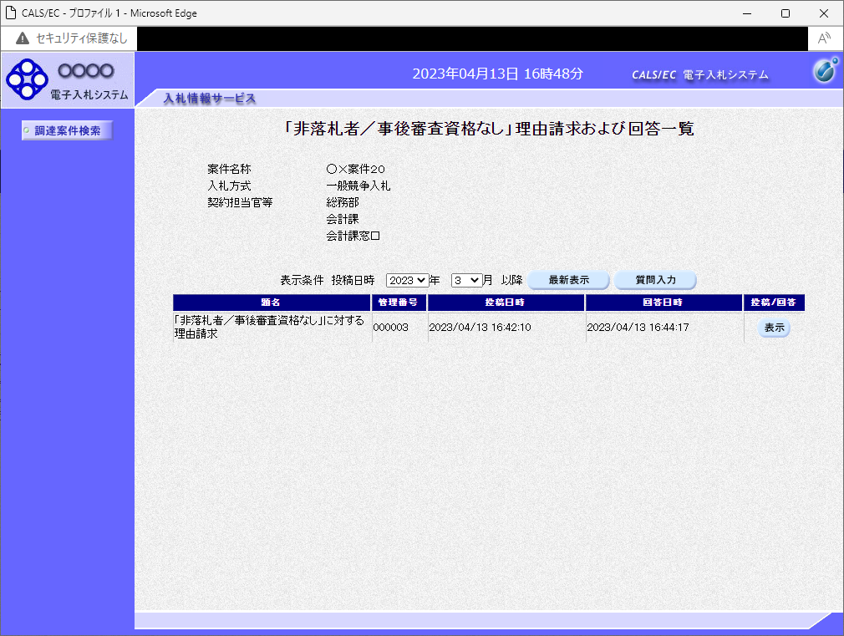
②
①

操作説明
発注者から理由請求に対する回答が登録されると、回答日時①に日付が表示されます。
表示ボタン②をクリックします。

項目説明
最新表示ボタン ：理由請求・回答を最新の状態にします。
質問入力ボタン ：新規で質問を追加登録します。
表示ボタン ：質問内容または回答内容が表示されます。

「非落札者通知」理由請求および回答内容の表示
発注者からの回答を確認することができます。
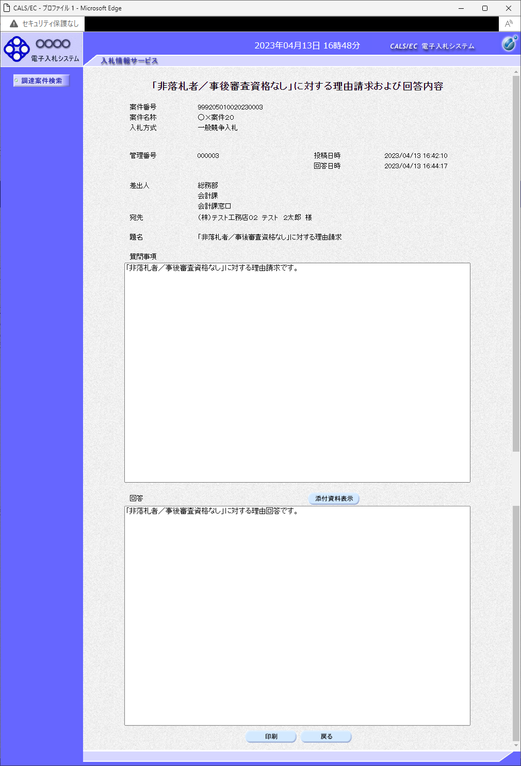
①

操作説明
添付資料表示ボタン①をクリックします。※１

※１ 発注者による添付資料がない場合は、ボタンが非活性となります。

項目説明
添付資料表示ボタン ：添付資料一覧画面に遷移します。
印刷ボタン ：印刷用の別画面が表示されます。
戻るボタン ：「非落札者通知」理由請求および回答一覧画面に戻ります。

添付資料の確認
発注者からの添付資料を確認できます。
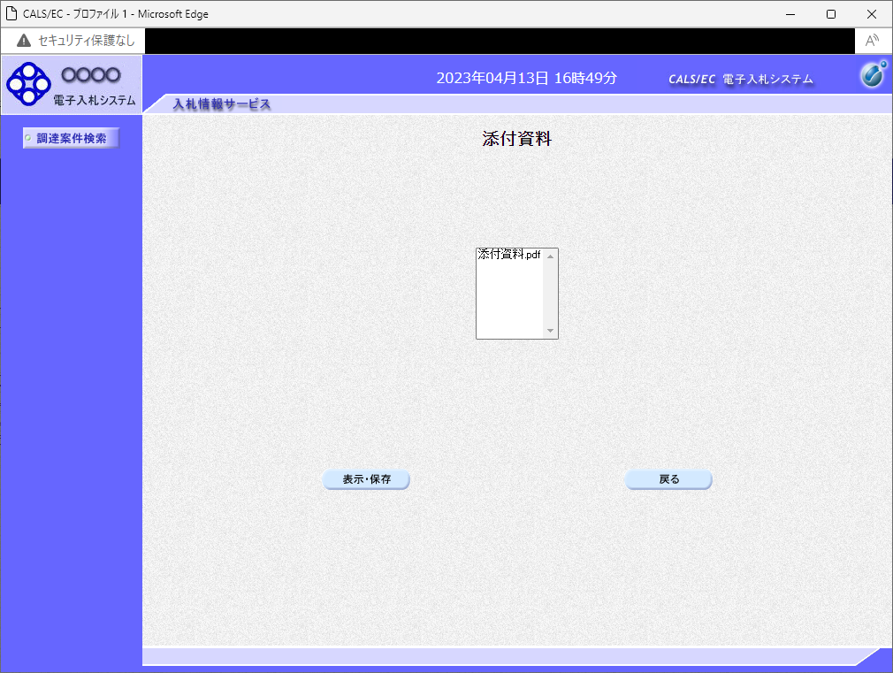
③
②
①


④

操作説明
確認する添付資料①を選択し、表示・保存ボタン②をクリックします。
ファイルのダウンロード画面④が表示され、ファイルの表示または保存を行います。
ファイルの確認後、戻るボタン③をクリックします。

項目説明
表示・保存ボタン ：ファイルのダウンロード画面が表示されます。
戻るボタン ：「非落札者通知」に対する理由請求および回答内容画面に戻ります。

「非落札者通知」理由請求および回答内容の印刷
発注者からの回答を印刷することができます。

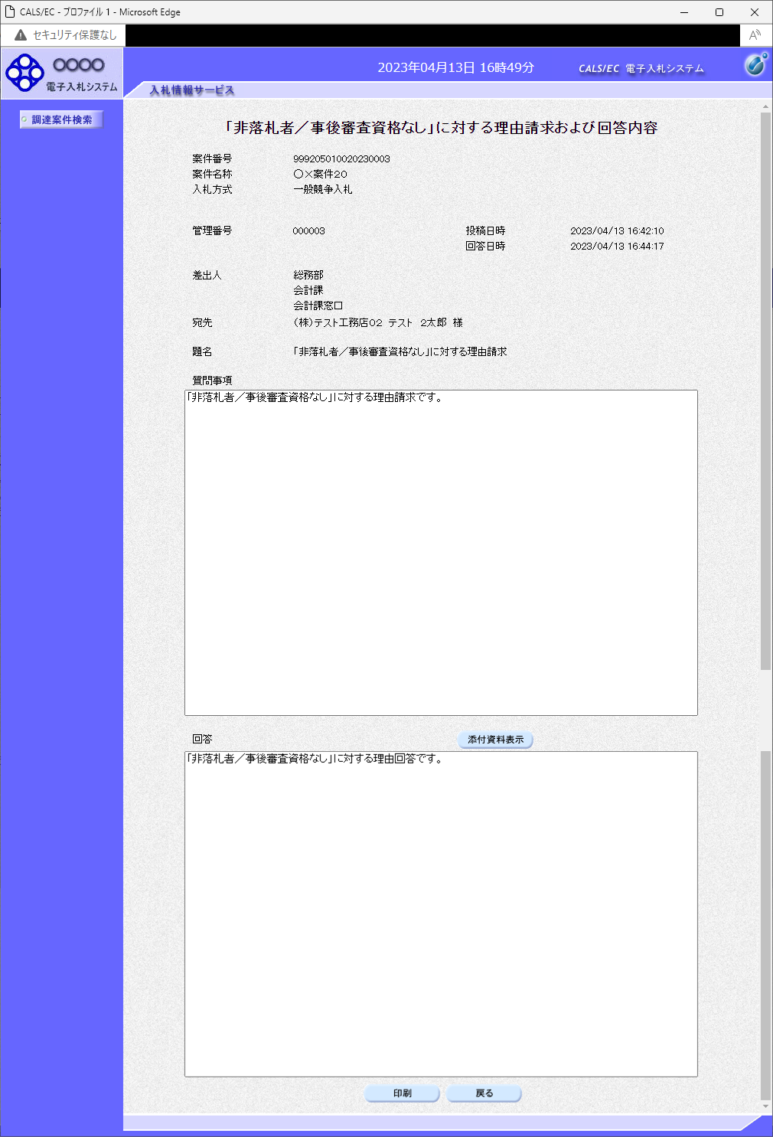
①

操作説明
印刷ボタン①をクリックすることにより新規ウィンドウが表示されます。

項目説明
添付資料表示ボタン ：添付資料一覧画面に遷移します。
印刷ボタン ：印刷用の別画面が表示されます。
戻るボタン ：「非落札者通知」理由請求および回答一覧画面に戻ります。

理由請求・回答内容の印刷
理由請求・回答内容の印刷画面です。
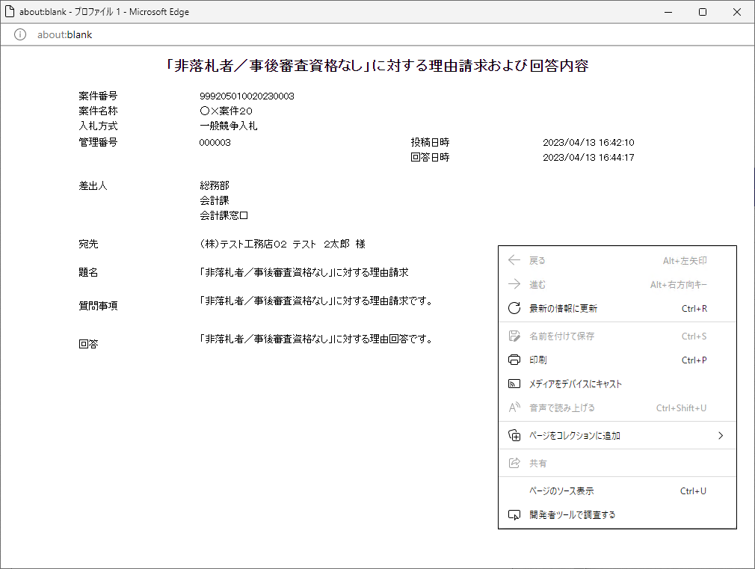
①
②

操作説明
右クリックメニューの「印刷」①をクリックすることにより、理由請求・回答内容が印刷されます。
印刷終了後、右上の「×」ボタン②で画面を閉じます。

１．９ 同等品申請の回答を表示する場合

１．９ 同等品申請の回答を表示する場合

同等品申請および回答一覧の表示
同等品申請および回答一覧画面です。

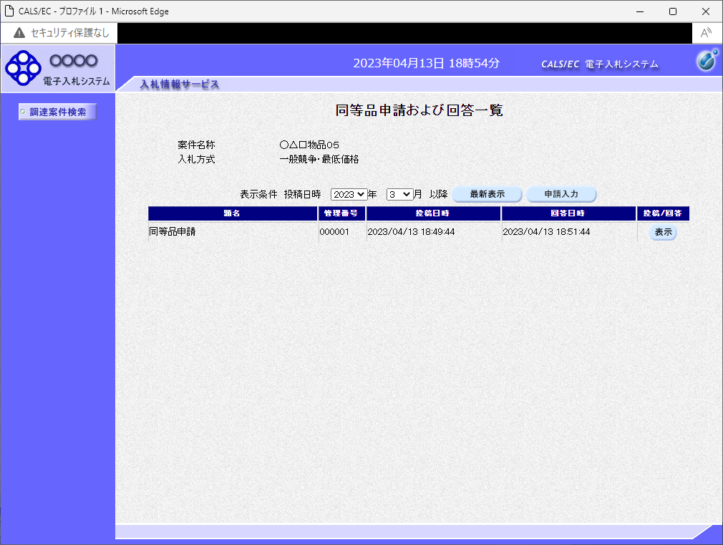
①
②

操作説明
発注者から同等品申請に対する回答が登録されると、回答日時①に日付が表示されます。
表示ボタン②をクリックします。

項目説明
最新表示ボタン ：同等品申請および回答一覧を最新の状態にします。
質問入力ボタン ：新規で申請を追加登録します。
表示ボタン ：申請内容または回答内容が表示されます。

同等品申請および回答内容の表示
発注者からの回答を確認することができます。
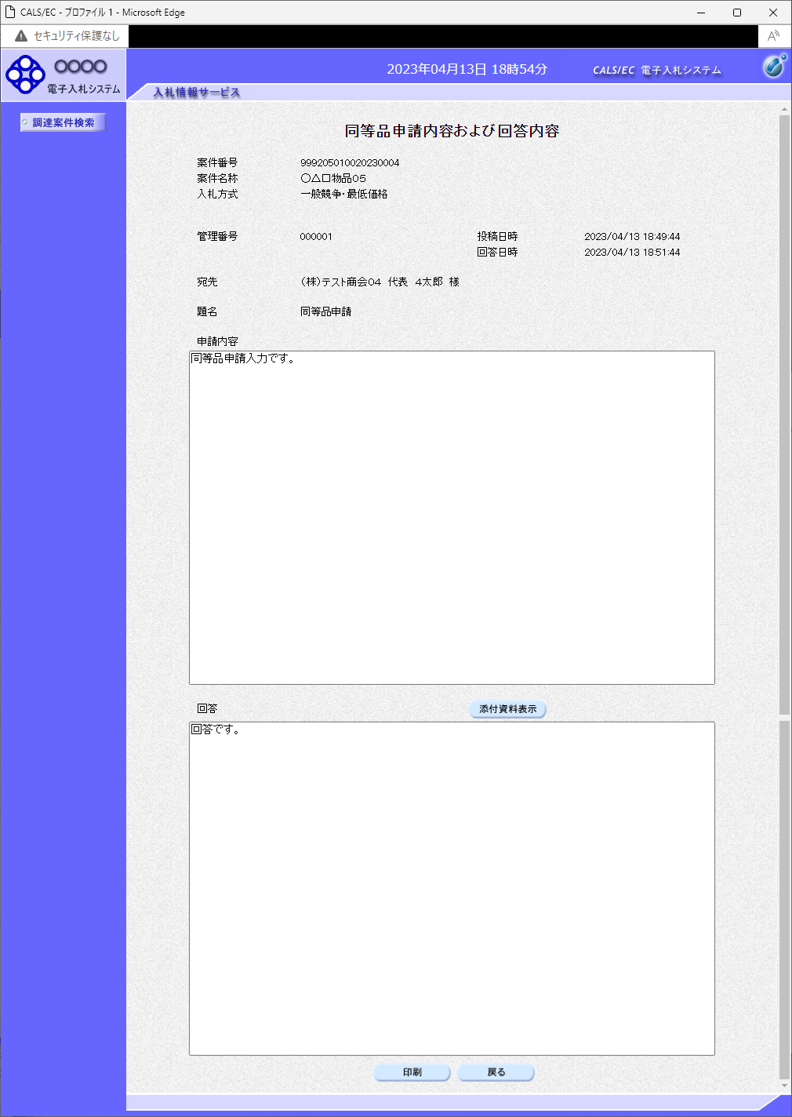
①

操作説明
添付資料表示ボタン①をクリックします。※１

※１ 発注者による添付資料がない場合は、ボタンが非活性となります。

項目説明
添付資料表示ボタン ：添付資料一覧画面に遷移します。
印刷ボタン ：印刷用の別画面が表示されます。
戻るボタン ：同等品申請および回答一覧画面に戻ります。

添付資料の確認
発注者からの添付資料を確認できます。

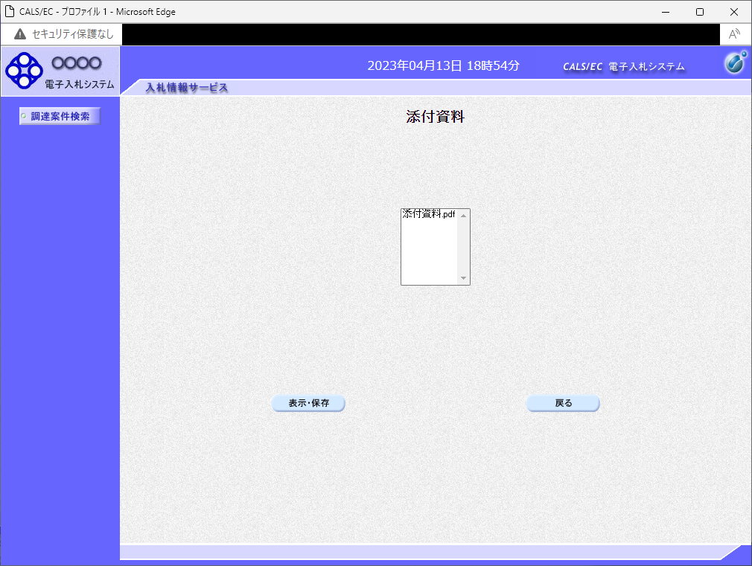
③
①
②


④

操作説明
確認する添付資料①を選択し、表示・保存ボタン②をクリックします。
ファイルのダウンロード画面④が表示され、ファイルの表示または保存を行います。
ファイルの確認後、戻るボタン③をクリックします。

項目説明
表示・保存ボタン ：ファイルのダウンロード画面が表示されます。
戻るボタン ：同等品申請内容および回答内容画面に戻ります。

同等品申請および回答内容の印刷
発注者からの回答を印刷することができます。

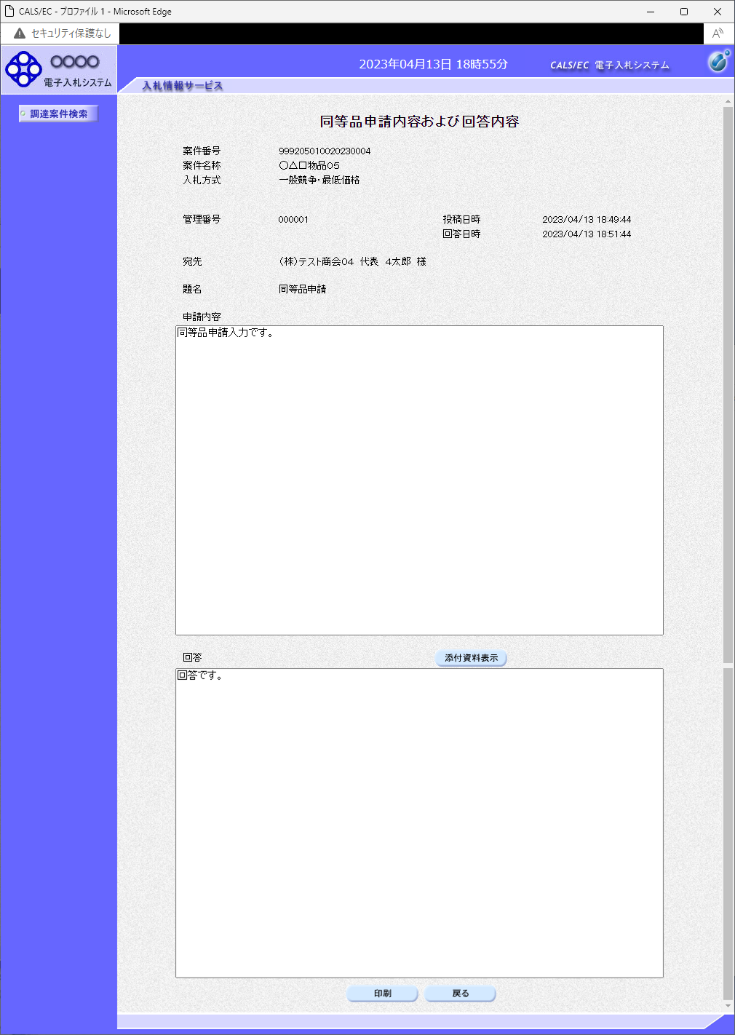
①

操作説明
印刷ボタン①をクリックすることにより新規ウィンドウが表示されます。

項目説明
添付資料表示ボタン ：添付資料一覧画面に遷移します。
印刷ボタン ：印刷用の別画面が表示されます。
戻るボタン ：同等品申請および回答一覧画面に戻ります。

同等品申請および回答内容の印刷
同等品申請および回答内容の印刷画面です。

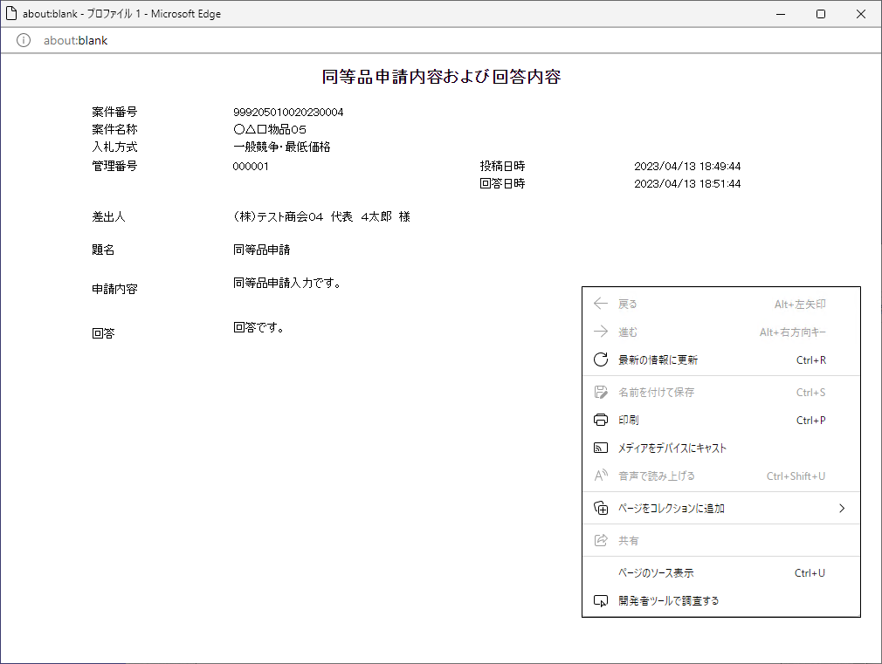
①
②

操作説明
右クリックメニューの「印刷」①をクリックすることにより、同等品申請および回答内容が印刷されます。
印刷終了後、右上の「×」ボタン②で画面を閉じます。

